|  |  |
| --- | --- |
| **УТВЕРЖДАЮ** | **УТВЕРЖДАЮ** |
| Директор  СОГАУ «ЦИТ» | Представитель  ООО «ХОСТ ИС» |
|  |  |
| \_\_\_\_\_\_\_\_\_\_\_ / А.М. Гильденков | \_\_\_\_\_\_\_\_\_\_\_\_\_\_\_ / Ю.Л. Саматова |
| «\_\_\_»\_\_\_\_\_\_\_\_\_\_\_\_2024 г. | «\_\_\_»\_\_\_\_\_\_\_\_\_\_\_ 2024 г. |

|  |
| --- |
| **Информационная система «Телемедицинские консультации Смоленской области»** |
| \_\_\_\_\_\_\_\_\_\_\_\_\_\_\_\_\_\_\_\_\_\_\_\_\_\_\_\_\_\_\_\_\_\_\_\_\_\_\_\_\_\_\_\_\_\_\_\_\_\_\_\_\_\_\_\_\_\_\_\_\_\_\_\_\_\_\_\_\_\_\_\_\_\_\_\_\_\_\_\_\_\_\_\_\_\_\_\_\_\_\_\_\_\_\_\_\_\_\_\_\_\_\_\_\_\_\_\_\_\_\_\_\_\_\_\_\_\_\_\_\_\_\_\_\_\_\_\_\_\_\_\_\_\_\_\_\_\_\_\_\_\_\_\_\_\_\_\_\_\_\_\_\_\_\_\_\_\_\_\_\_\_\_\_\_\_\_\_\_\_\_\_\_\_\_\_\_\_\_\_\_\_\_\_\_\_\_\_\_\_\_\_\_\_\_\_\_\_\_\_\_\_\_\_\_\_\_\_\_\_\_\_\_\_\_\_\_\_\_\_\_\_\_\_\_\_\_\_\_\_\_\_\_\_\_\_\_\_\_\_\_\_\_ |
| наименование программы |
| **Руководство врача** |
| \_\_\_\_\_\_\_\_\_\_\_\_\_\_\_\_\_\_\_\_\_\_\_\_\_\_\_\_\_\_\_\_\_\_\_\_\_\_\_\_\_\_\_\_\_\_\_\_\_\_\_\_\_\_\_\_\_\_\_\_\_\_\_\_\_\_\_\_\_\_\_\_\_\_\_\_\_\_\_\_\_\_\_\_\_\_\_\_\_\_\_\_\_\_\_\_\_\_\_\_\_\_\_\_\_\_\_\_\_\_\_\_\_\_\_\_\_\_\_\_\_\_\_\_\_\_\_\_\_\_\_\_\_\_\_\_\_\_\_\_\_\_\_\_\_\_\_\_\_\_\_\_\_\_\_\_\_\_\_\_\_\_\_\_\_\_\_\_\_\_\_\_\_\_\_\_\_\_\_\_\_\_\_\_\_\_\_\_\_\_\_\_\_\_\_\_\_\_\_\_\_\_\_\_\_\_\_\_\_\_\_\_\_\_\_\_\_\_\_\_\_\_\_\_\_\_\_\_\_\_\_\_\_\_\_\_\_\_\_\_\_\_\_ |
| наименование документа |
| Листов: 83 |
| \_\_\_\_\_\_\_\_\_\_\_\_\_\_\_\_\_\_\_\_\_\_\_\_\_\_\_\_\_\_\_\_\_\_\_\_\_\_\_\_\_\_\_\_\_\_\_\_\_\_\_\_\_\_\_\_\_\_\_\_\_\_\_\_\_\_\_\_\_\_\_\_\_\_\_\_\_\_\_\_\_\_\_\_\_\_\_\_\_\_\_\_\_\_\_\_\_\_\_\_\_\_\_\_\_\_\_\_\_\_\_\_\_\_\_\_\_\_\_\_\_\_\_\_\_\_\_\_\_\_\_\_\_\_\_\_\_\_\_\_\_\_\_\_\_\_\_\_\_\_\_\_\_\_\_\_\_\_\_\_\_\_\_\_\_\_\_\_\_\_\_\_\_\_\_\_\_\_\_\_\_\_\_\_\_\_\_\_\_\_\_\_\_\_\_\_\_\_\_\_\_\_\_\_\_\_\_\_\_\_\_\_\_\_\_\_\_\_\_\_\_\_\_\_\_\_\_\_\_\_\_\_\_\_\_\_\_\_\_\_\_\_\_ |
| объем документа  **75746556.425730.067.ИЗ.01** |

Аннотация

Настоящий документ представляет собой руководство Врача информационной системы «Телемедицинские консультации Смоленской области».

Данная система позволяет осуществлять удаленные телемедицинские консультации врач-пациент в режиме реального времени.

Преимущества использования региональной информационной телемедицинской системы:

* Безопасность пациентов и врачей;
* Доступность медицинской помощи для пациентов, входящих в группу риска и имеющих хронические заболевания;
* Ежедневный контроль состояния здоровья, постоянное наблюдение врача (карантин, ОРВИ и пр.).

**Заказчик:** Смоленское областное государственное автономное учреждение «Центр информационных технологий», г. Смоленск.

**Исполнитель:** Общество с ограниченной ответственностью «ХОСТ Информационные системы», г. Екатеринбург.

Содержание

[1 Введение 5](#_Toc168583330)

[1.1 Область применения 5](#_Toc168583331)

[1.2 Краткое описание возможностей 5](#_Toc168583332)

[1.3 Уровень подготовки пользователя 6](#_Toc168583333)

[1.4 Перечень эксплуатационной документации, с которым необходимо ознакомиться пользователю 7](#_Toc168583334)

[2 Назначение и условия применения системы 8](#_Toc168583335)

[2.1 Виды деятельности, для автоматизации которых предназначена система 8](#_Toc168583336)

[2.2 Условия, при соблюдении которых обеспечивается применение системы в соответствии с назначением 8](#_Toc168583337)

[2.2.1 Требования к аппаратному и программному обеспечению сервера 8](#_Toc168583338)

[2.2.2 Требования к аппаратному и программному обеспечению рабочих станций 10](#_Toc168583339)

[3 Подготовка к работе 12](#_Toc168583340)

[3.1 Состав и содержание дистрибутивного носителя данных 12](#_Toc168583341)

[3.2 Порядок загрузки данных и программ 12](#_Toc168583342)

[3.3 Порядок проверки работоспособности 12](#_Toc168583343)

[3.3.1 Для веб-версии системы 12](#_Toc168583344)

[3.3.2 Для мобильной версии системы 12](#_Toc168583345)

[4 Описание операций 13](#_Toc168583346)

[4.1 Веб-версия системы 13](#_Toc168583347)

[4.1.1 Вход в систему 13](#_Toc168583348)

[4.1.2 Общее описание интерфейса 16](#_Toc168583349)

[4.1.3 Раздел «Пациенты» 17](#_Toc168583350)

[4.1.4 Раздел «Врачи» 61](#_Toc168583351)

[4.1.5 Просмотр данных врача 72](#_Toc168583352)

[5 Аварийные ситуации 80](#_Toc168583353)

[5.1 Действия в случае несоблюдения условий выполнения технологического процесса, в том числе при длительных отказах технических средств 80](#_Toc168583354)

[5.2 Действия по восстановлению программ и / или данных при отказе носителей или обнаружении ошибок в данных 80](#_Toc168583355)

[5.3 Действия в случаях обнаружения несанкционированного вмешательства в данные 80](#_Toc168583356)

[5.4 Действия в других аварийных ситуациях 81](#_Toc168583357)

[5.5 Служба технической поддержки системы 81](#_Toc168583358)

[Сокращения и обозначения 82](#_Toc168583359)

1. Введение
   1. Область применения

Информационная система «Телемедицинские консультации Смоленской области» (далее – Система) применяется в медицинских организациях (далее – МО) государственной и муниципальной систем здравоохранения Смоленской области.

Система предназначена для оказания онлайн-консультаций, благодаря чему, пациентам не нужно лично посещать МО, стоять очереди в регистратуру и в кабинеты врачей. Находясь у себя дома, они могут получить необходимую помощь медицинских специалистов удаленно в режиме реального времени. Это поможет избежать осложнений в состоянии здоровья граждан.

* 1. Краткое описание возможностей

Пользователю с ролью «Врач» в Системе доступно:

* Просмотр данных пациента;
* Заведение данных новых пациентов, если данные пациента отсутствуют в базе данных (далее – БД) Системы;
* Поиск пациента по страховому номеру индивидуального лицевого счета (далее – СНИЛС) или фамилии, имени и отчеству (далее – ФИО);
* Создание и проведение телемедицинских консультаций (далее – ТМК) с пациентом «Врач-Пациент», в том числе:
* Создание ТМК с пациентом для возможности проведения разовой удаленной консультации или длительного общения в чате с пациентом, находящимся на дистанционном наблюдении;
* Обмен в чате с пациентом сообщениями и файлами;
* Проведение аудиоконференций (далее – АКС), видеоконференций (далее – ВКС) с пациентом;
* Просмотр списков, текущих и прошедших ТМК;
* доступ к истории переписки с пациентом.
* Формирование протокола ТМК/заключения о невозможности проведения ТМК с возможностью подписания данного протокола/заключения усиленной квалифицированной электронной подписью (далее – УКЭП) врача;
* Завершение ТМК с пациентом с возможностью подписания данного протокола/заключения УКЭП врача;
* Прием оформленного протокола ТМК/заключения о невозможности проведения ТМК из модуля «Электронная медицинская карта» медицинской информационной системы (далее – МИС);
* Мониторинг показателей здоровья пациента, в том числе:
* Возможность просмотра показателей здоровья пациента, к которым у врача есть доступ;
* Возможность настроить расписание внесения показателей здоровья для конкретного пациента.
  1. Уровень подготовки пользователя

К пользователям с ролью «Врач» относятся сотрудники медицинских организаций, оказывающие ТМК пациентам по состоянию их здоровья.

Эксплуатация системы должна проводиться персоналом, предварительно прошедшим инструктаж.

Пользователь системы должен иметь опыт работы с операционными системами (далее – ОС) Linux / Vista / Windows 7 / Windows 8 / Windows 10.

Квалификация пользователя должна позволять:

* Ориентироваться в основных процессах автоматизируемого технологического процесса;
* Ориентироваться в используемых данных;
* Ориентироваться в функционале Системы после обучения;
* Выполнять стандартные процедуры в диалоговой среде ОС.

Пользователь должен обладать следующими базовыми навыками:

* Навыки работы на персональном компьютере с графическим пользовательским веб-интерфейсом (клавиатура, мышь, управление окнами и приложениями, файловая система);
* Пользование стандартными клиентскими программами при работе в среде Интернет (подключение к сети, доступ к веб-сайтам, навигация, работа с формами и другими типовыми интерактивными элементами);
* Пользование стандартными клиентскими программами при работе с документами;
* Умение осуществлять ВКС/АКС;
* Знание основ и применение правил информационной безопасности.
  1. Перечень эксплуатационной документации, с которым необходимо ознакомиться пользователю

Перед эксплуатацией Системы пользователю с ролью «Врач» достаточно ознакомиться с данным документом.

1. Назначение и условия применения системы
   1. Виды деятельности, для автоматизации которых предназначена система

Система применяется для:

* Процесса консультирования врач-пациент с помощью ТМК;
* Занесения симптомов пациента.
  1. Условия, при соблюдении которых обеспечивается применение системы в соответствии с назначением

Данные обрабатываются, передаются и хранятся в защищенной сети на территории России. При их передаче используется протокол HTTPS и   
SSL-сертификат с самой высокой оценкой надежности А+. Способы шифрования информации соответствуют требованиям Федеральной службы по техническому и экспортному контролю.

* + 1. Требования к аппаратному и программному обеспечению сервера

Для корректного функционирования модернизируемой Системы необходима следующая (минимальная) конфигурация технических средств (Таблица 1).

Таблица – Имеющиеся у Заказчика вычислительные мощности для размещения Системы

|  | **Кол-во серверов/VM, шт.** | **Процессор, кол-во ядер (шт.)** | **Оперативная память, Gb** | **Дисковое пространство** | **Сетевой интерфейс** | **Операционная система** | **СУБД** |
| --- | --- | --- | --- | --- | --- | --- | --- |
| Сервер приложения | 1 | от 8 | от 12 | SSD 100 Гб, SSD диски производительностью не менее 2000 IOPS (R\W) | Gigabit Ethernet | Centos 7.9-2009  для возможности авторизации в системе посредством ЕСИА – лицензия на криптопровайдер CSP (Type:80) v4.0.9017 KC1 Release Ver:4.0.9944 OS:Linux CPU:AMD64 FastCode:READY:AVX | – |
| Сервер ВКС | 1 | от 8 | от 8 | 100 Gb + 500 Gb (данные), SSD диски производительностью не менее 2000 IOPS (R\W) | Gigabit Ethernet | Windows Server 2012 R2 | – |
| Сервер БД | 1 | от 8 | от 8 | 50 Gb + 100 Gb (данные), SSD диски производительностью не менее 2000 IOPS (R\W) | Gigabit Ethernet | Centos 7.9-2009 | MongoDB |
| Сервер BI | 1 | от 4 | от 4 | 50 Gb (данные), SSD диски производительностью не менее 2000 IOPS (R\W) | Gigabit Ethernet | Centos 7.9-2009  JasperReports Server 7.2 и выше | PostgreSQL 11 |

Веб-интерфейс Системы, обеспечивающий оказание телемедицинских услуг, должен быть доступен с использованием следующих браузеров: Chrome – не менее 86.0.

Мобильные приложения должны работать на мобильных устройствах с операционной системой Android версии не ниже 8.0 (с поддержкой   
Google-сервисов) или iOS версии не ниже 13.0.

Сервер приложения должен иметь доступы:

* Обязательно полный доступ в интернет;
* На машине с приложением должны быть открыты порты на:
* Входящие соединения: 80 tcp (HTTP) и 443 tcp (HTTPS);
* Исходящие соединения: 443 tcp -all (для отправки push и обновления системы), 80 tcp-all (для отправки SMS).

Сервер ВКС должен иметь доступы:

* Обязательно полный доступ в интернет;
* На машине с приложением должны быть открыты порты на:
* Входящие соединения: 443 tcp, 4443 tcp и 10000 udp;
* Исходящие соединения: 443 tcp, 4443 tcp и 10000 udp.

Подробная информация по настройке – <https://jitsi.github.io/handbook/docs/devops-guide/devops-guide-manual>.

* + 1. Требования к аппаратному и программному обеспечению рабочих станций

Минимальные требования к аппаратному обеспечению рабочих станций представлены ниже (Таблица 2).

Таблица 2 – Минимальные требования к аппаратному обеспечению рабочих станций

| **Наименование характеристики** | **Рекомендуемые требования** |
| --- | --- |
| Веб-приложения (пациента, врача, администратора) | |
| Процессор | С тактовой частотой не менее 2,4 ГГц |
| Оперативная память | Не менее 4 Гб |
| Жесткий диск | Не менее 100 Гб |
| Сетевое соединение | Не менее 10 Мбит/с |
| Монитор/Экран | Не менее LCD 17 дюймов |
| Операционная система | Любая, обеспечивающая корректную работу браузеров |
| Браузер | Яндекс.Браузер версии 21.2.1 и выше |
| Офисный пакет | Любой, поддерживающий форматы .docx и .xlsx |
| Дополнительно | Видеокамера и микрофон на устройстве, наличие доступа в Интернет |
| Мобильное приложение пациента | |
| Операционная система | Android версии 8.0 и выше (с поддержкой Google-сервисов) или iOS версии 13.0 и выше |
| Дополнительно | Видеокамера и микрофон на устройстве, наличие доступа в Интернет |

1. Подготовка к работе
   1. Состав и содержание дистрибутивного носителя данных

Основная функциональность Системы для пользователя с ролью «Врач» представлена в виде веб-интерфейса и не требует установки на локальный компьютер пользователя какого-либо ПО.

* 1. Порядок загрузки данных и программ

Загрузка Системы, выполненной по технологии «клиент-сервер», осуществляется автоматически через браузер. Для начала информационного диалога достаточно указать адрес сайта Системы в строке адреса браузера.

https://telemed.somiac.ru

* 1. Порядок проверки работоспособности
     1. Для веб-версии системы

В строке адреса браузера пользователю необходимо ввести адрес сайта Системы. В случае работоспособности ПО, на данном шаге будет открыта стартовая страница Системы.

* + 1. Для мобильной версии системы

Запустить приложение на мобильном устройстве. В случае работоспособности ПО, на данном шаге будет открыта стартовая страница Системы.

1. Описание операций
   1. Веб-версия системы
      1. Вход в систему

**Внимание!** Пользователь должен иметь стандартную или подтвержденную учетную запись на Госуслугах. Данные, идентифицирующие учетную запись, должны храниться в тайне. Пользователь несет ответственность за неразглашение информации.

Для начала работы с Системой необходимо:

1. Перейти по ссылке https://telemed.somiac.ru. Откроется диалоговое окно (Рисунок 1);

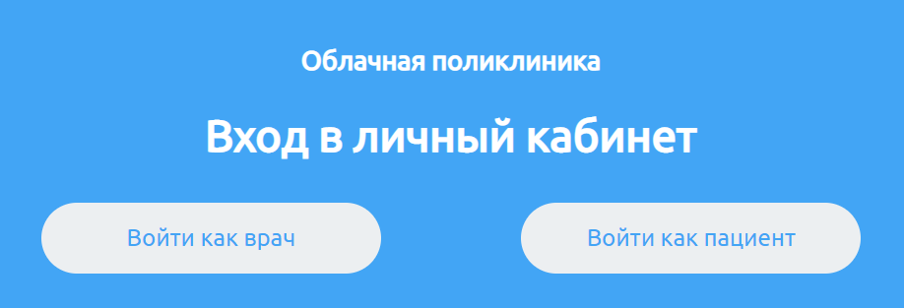

Рисунок  – Страница выбора роли

1. Нажать кнопку «Войти как врач»;
2. Откроется диалоговое окно, нажать кнопку «Войти через Госуслуги» (Рисунок 2);

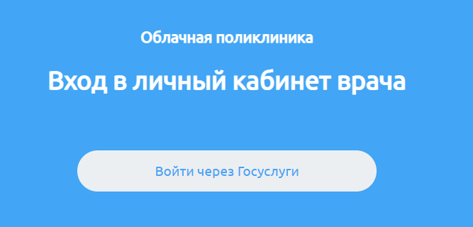

Рисунок  – Страница выбора варианта входа

1. Откроется форма авторизации на Госуслугах (Рисунок 3);

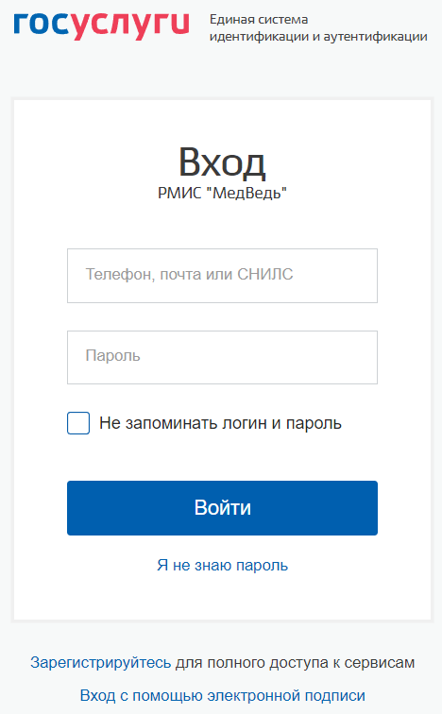

Рисунок  – Страница авторизации через Госуслуги

1. После введения данных своей учетной записи нажать кнопку «Войти». При первой авторизации откроется страница для ознакомления и принятия документов, необходимых для работы с Системой (Рисунок 4), в ином случае откроется начальная страница Системы (Рисунок 5).

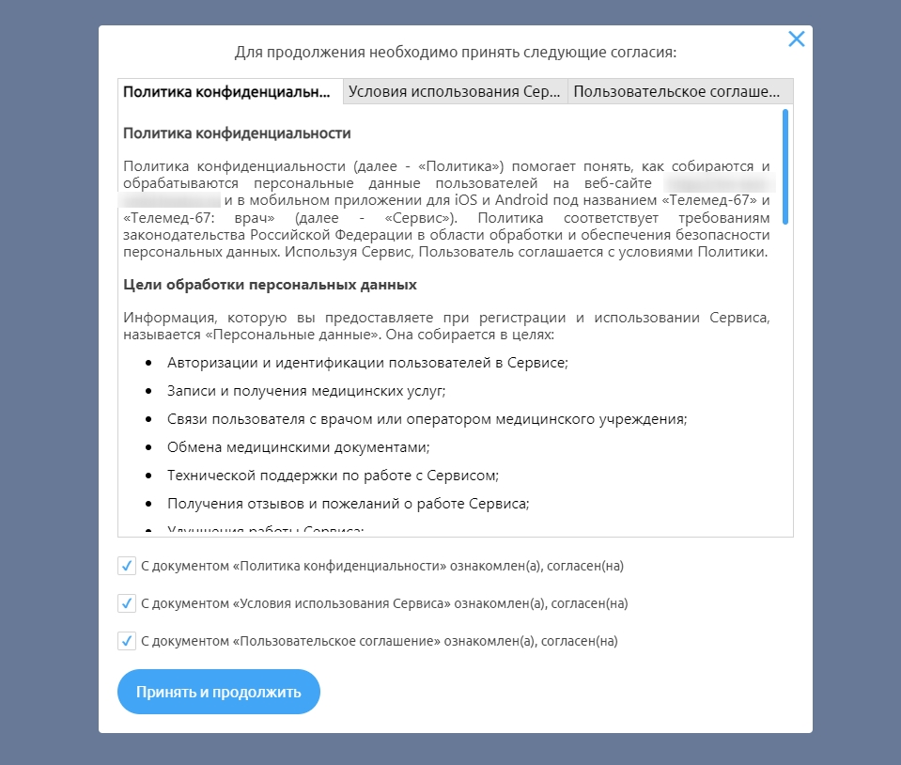

Рисунок  – Страница с рядом документов, требующих согласия

 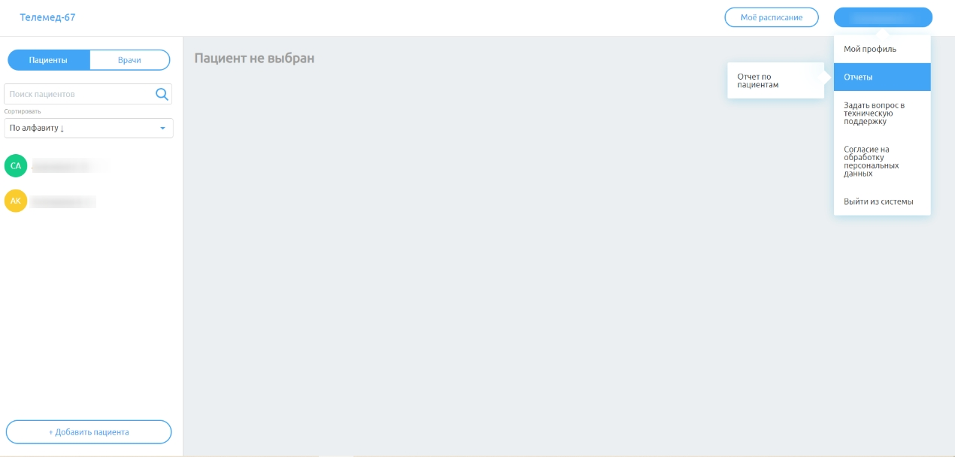

Рисунок  – Начальная страница Системы

**Внимание!** Если не удается осуществить вход и появляется сообщение «Ошибка авторизации. Вы не являетесь врачом», необходимо проверить корректность введенных данных вашей учетной записи (особенно СНИЛС), также проверить на Госуслугах Ваш регион, чтобы он совпадал с регионом, к которому относится МО врача. В противном случае необходимо обратиться в службу технической поддержки (см. подраздел 5.5настоящего Руководства).

Для выхода из Системы необходимо нажать кнопку «Выйти» в профиле врача (подпункт 4.1.5.1настоящего Руководства).

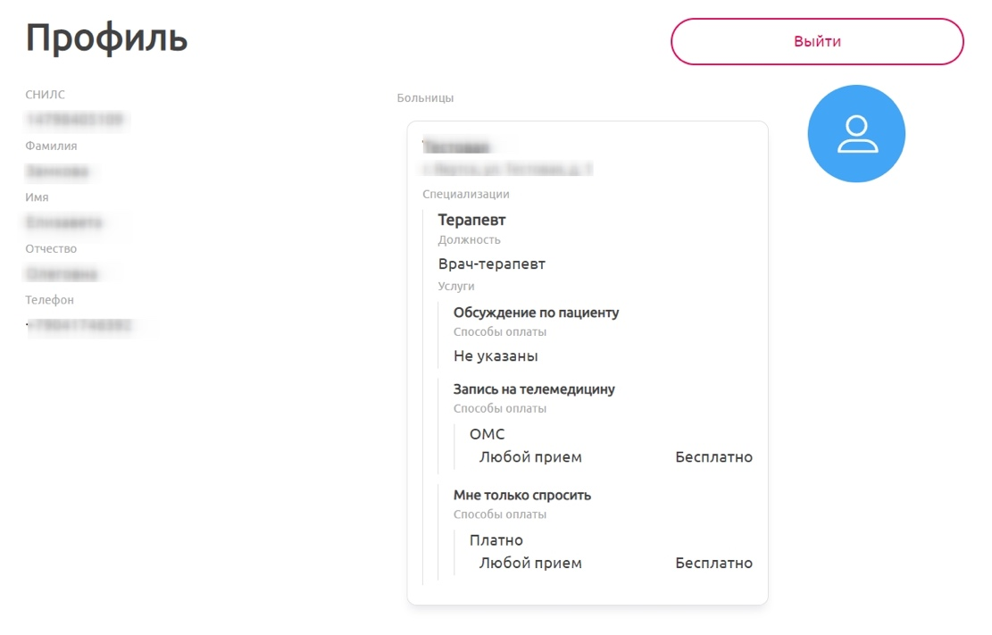

Рисунок  – Профиль врача

* + 1. Общее описание интерфейса

Начальная страница системы содержит (Рисунок 7):

* «1» – Кнопку просмотра расписания врача;
* «2» – Данные пользователя, под которым осуществлена авторизация;
* «3» – Отчет по пациентам. Для перехода к данному отчету необходимо нажать на ссылку «Отчеты» и в выпадающем окне нажать на «Отчет по пациентам». В новой вкладке браузера откроется данный отчет;
* «4» – Область, содержащую разделы «Пациенты» и «Врачи»;
* «5» – Область, содержащую основные объекты выбранных разделов (чаты, карточки с консультациями и т.д.).

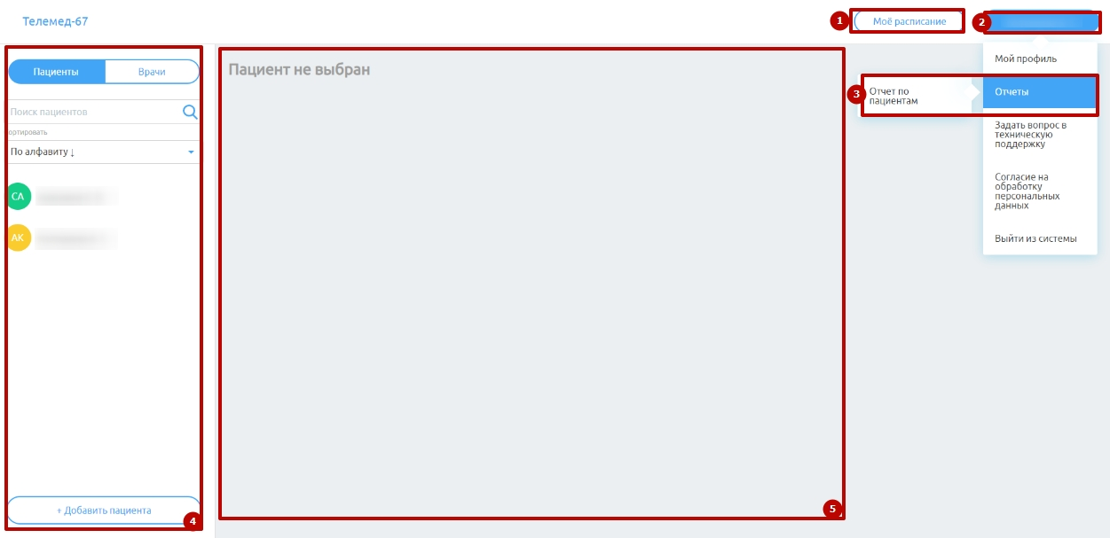

Рисунок  – Интерфейс системы

* + 1. Раздел «Пациенты»

В общем списке пациентов по умолчанию все пациенты сортируются в алфавитном порядке и в самом верху отображаются те пациенты, в чатах с которыми есть непрочитанные сообщения (или есть непрочитанные сообщения в чатах услуги по этому пациенту, например, обсуждение по пациенту).

Для перехода в раздел «Пациенты» необходимо нажать на него на панели слева. Откроется страница, представленная ниже (Рисунок 8).

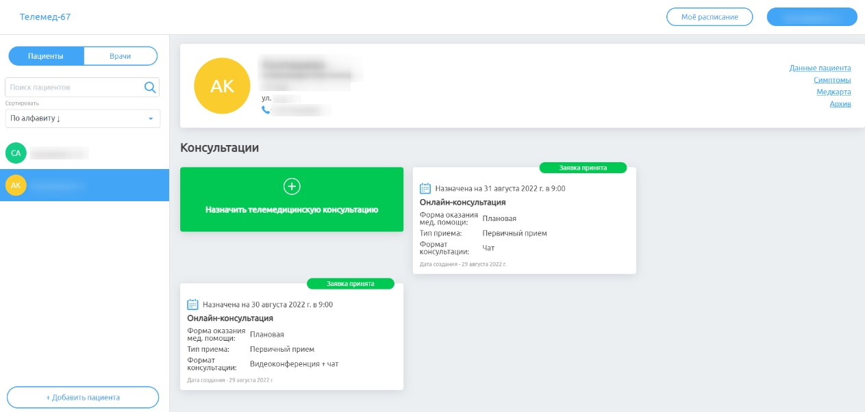

Рисунок  – Раздел «Пациенты»

В разделе «Пациенты» предусмотрены возможности:

* Создание ТМК с пациентом;
* Просмотр данных пациента, его состояния здоровья, просмотр медкарты пациента, активных и архивных консультаций, настройка расписания заполнения измерений показателей здоровья.
  + - 1. Просмотр данных пациента

##### Данные пациента

Для просмотра данных пациентов необходимо:

1. Выбрать пациента в списке «Пациенты» (подпункт 4.1.3.2.1 настоящего Руководства);
2. Нажать на ссылку  в области с информацией о выбранном пациенте. Откроется страница с данными пациента (Рисунок 12), которая содержит:

* Фамилию;
* Имя;
* Отчество;
* Дату рождения;
* Телефон;
* СНИЛС;
* Полис Обязательного медицинского страхования (далее – ОМС);
* Данные адреса;
* Данные детей пациента:
* Фамилию;
* Имя;
* Отчество;
* Пол;
* Дату рождения;
* СНИЛС;
* Полис ОМС;

1. Для выхода из просмотра данных необходимо нажать кнопку  рядом с фамилией пациента.

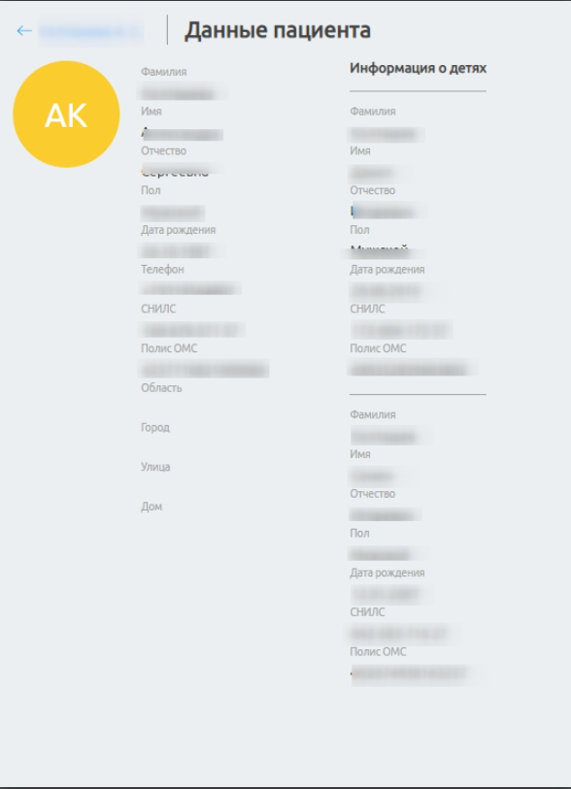

Рисунок  – Страница «Данные пациента»

##### Симптомы пациента

Для просмотра симптомов пациента необходимо:

1. Выбрать пациента в списке «Пациенты» (подпункт 4.1.3.2.1 настоящего Руководства);
2. Нажать на ссылку  в области с информацией о выбранном пациенте. Откроется страница, представленная ниже (Рисунок 10).

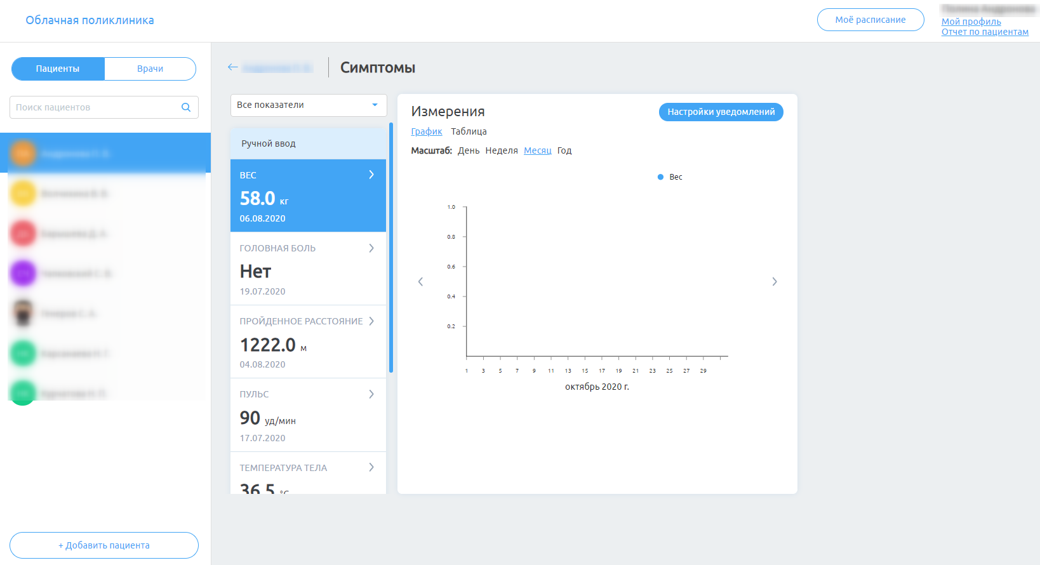

Рисунок  – Подраздел «Симптомы»

В данном подразделе содержатся симптомы, которые пациент занес в приложение под своей учетной записью. Для просмотра каждого показателя требуется выбрать из выпадающего списка необходимый набор показателей (шаблон) и нажать на него в списке «Ручной ввод».

Значения можно отображать как в виде графика, так и в виде списка в таблице. Для изменения вида отображения необходимо нажать соответственно на ссылке в выбранном показателе на окне отображения результатов «Измерения». В случае табличного отображения предусмотрена возможность постраничного просмотра измерений, используя панель навигации снизу таблицы ().

Врач может подписаться на уведомления о выходе конкретного показателя здоровья за пределы установленной нормы для пациента, для этого необходимо настроить расписание, по которому пациенту будут приходить push-уведомления о необходимости внести измерения по показателям здоровья. Для настройки расписания необходимо выполнить следующие шаги:

1. Выбрать необходимый показатель из списка показателей здоровья, за которыми уже следит пациент или добавить показатель пациенту самостоятельно по кнопке  и выбрать из выпадающего списка нужный параметр (Рисунок 11);

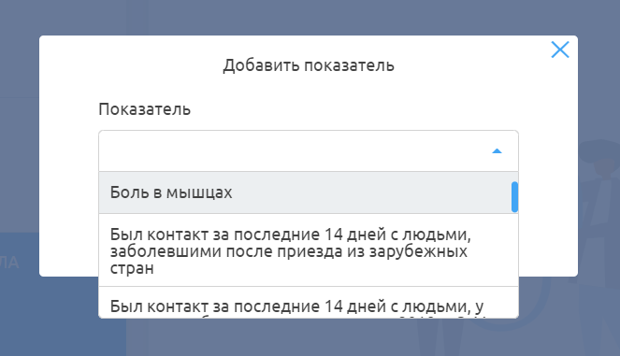

Рисунок – Окно «Добавить показатель»

1. Нажать на кнопку;
2. Поставить отметку об уведомлении и задать верхнее и нижние пороговые значения показателя для данного пациента (Рисунок 12);
3. Установить фильтр «Включить напоминания», задать расписание уведомлений для пациента: время (до 10 раз в день) и периодичность (ежедневно или в определенные дни недели);
4. Указать дату окончания отслеживания;
5. Нажать кнопку «Сохранить».

Если пациент введет показатель здоровья, который будет выходить за пределы установленной врачом нормы, то врачу придет соответствующее push-уведомление, а пациент будет получать push-уведомления о необходимости заполнить данные по показателю здоровья, согласно настроенному врачом расписанию. Все уведомления будут приходить до даты окончания отслеживания.

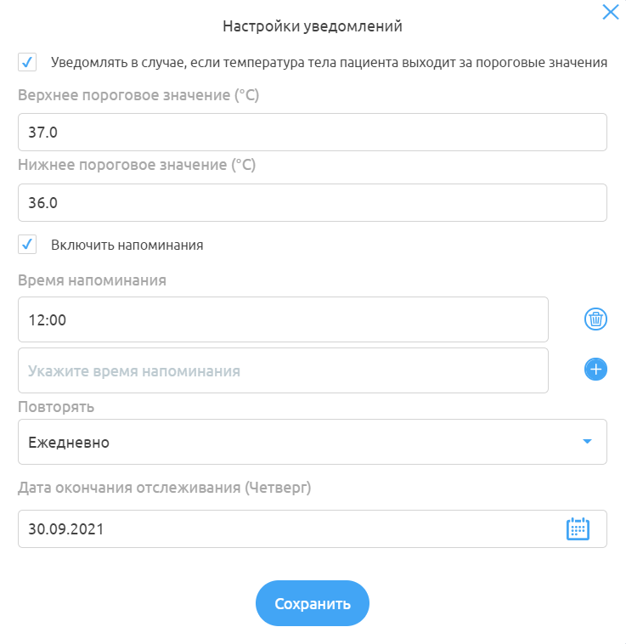

Рисунок  – Окно «Настройки уведомлений»

##### Медкарта пациента

В Системе предусмотрена возможность просмотреть данные из интеграционной электронной медицинской карты (далее – ИЭМК) пациента. Нажав на ссылку  в области с информацией о выбранном пациенте, пользователь осуществит переход в ИЭМК, которая откроется в новой вкладке (Рисунок 13).

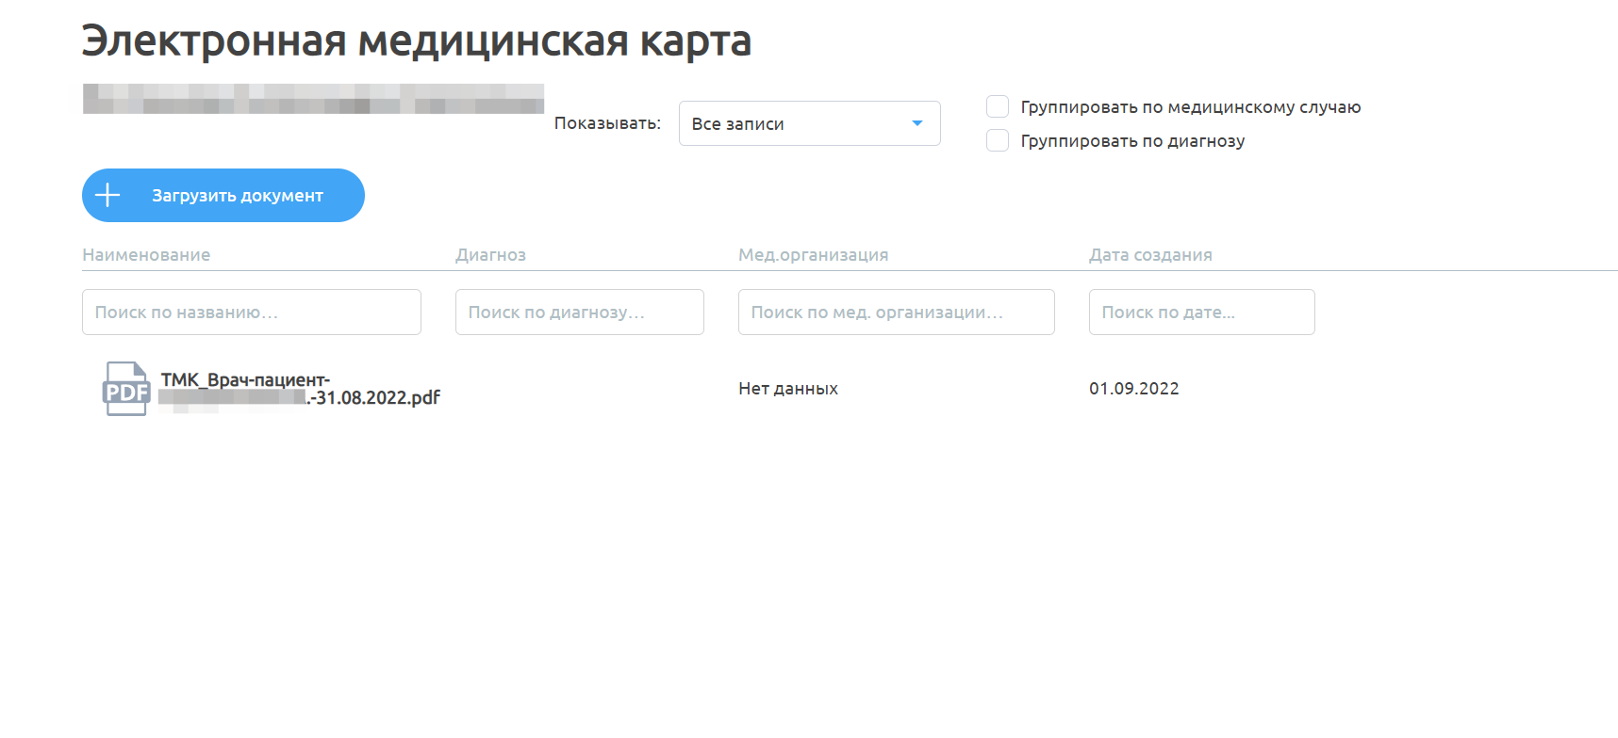

Рисунок  – Электронная медицинская карта пациента

Медицинская карта содержит подробную информацию об истории болезни, исследованиях, услугах, операциях, больничных листах, препаратах и прочем.

Для просмотра данных электронной медицинской карты необходимо:

1. Осуществить поиск электронных медицинских документов с помощью перечня доступных параметров фильтрации:

* Группа документа (все записи, выписки пациента, документы стационара, протоколы исследований, талоны пациента);
* Группировка по медицинскому случаю;
* Наименование;
* Медицинская организация;
* Дата создания;

1. Выбрать требуемую запись;
2. В открывшейся форме просмотра выбранного электронного медицинского документа пациента при необходимости выполнить следующие действия:

* Скачать документ в формате PDF;
* Открыть окно печати документа;
* Масштабировать документ;
* Вернуться к списку документов.

Для выхода из электронной медицинской карты необходимо закрыть соответствующею вкладку браузера.

##### Архив консультаций пациента

Чтобы посмотреть архивные консультации пациента, необходимо нажать на ссылку  в области с информацией о выбранном пациенте. На странице появятся архивные консультации пациента (Рисунок 14).



Рисунок  – Карточка архивной консультации

При нажатии на карточку консультации, откроется чат архивной консультации (Рисунок 15). Чат можно просматривать, но ничего нельзя в него писать.

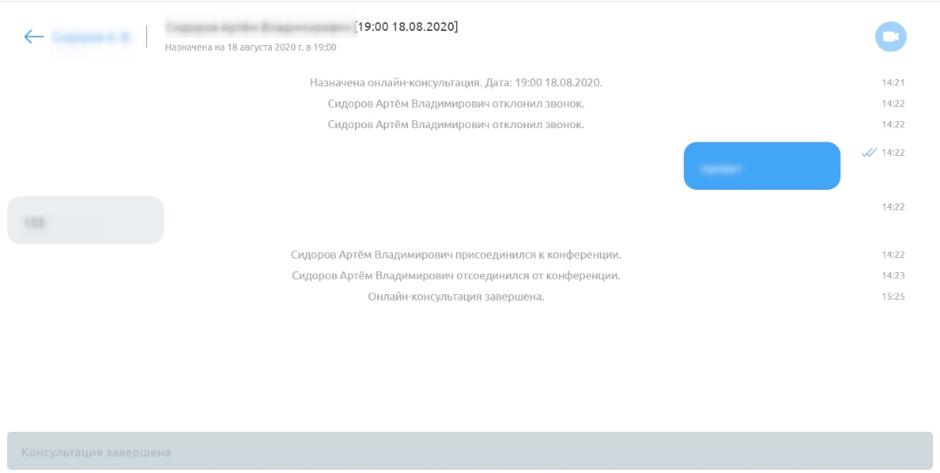

Рисунок  – Чат архивной консультации

При нажатии на кнопку на карточке записи, откроется окно «Комментарий пациента к заявке» (Рисунок 16).

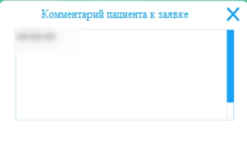

Рисунок – Окно «Комментарий пациента к заявке»

* + - 1. Телемедицинские консультации

1. Создание телемедицинской консультации

**Внимание!**

Врач может провести пациенту ТМК в 3 (трех) случаях:

– в МИС или другой информационной системе МО, куда пришел запрос на услугу ТМК, тогда врач сам создает заявку на ТМК на данного пациента;

– оператор МО переназначил заявку на ТМК, созданную пациентом через интерфейс мобильного или веб-приложения. Врачу также придет смс и уведомление на электронную почту о назначенной консультации;

– оператор МО/администратор клиники/администратор региона создал заявку на ТМК для пациента по его обращению в МО. Врачу также придет смс и уведомление на электронную почту о назначенной консультации.

Для создания ТМК необходимо:

1. Нажать на раздел «Пациенты»;
2. Выбрать пациента, которому необходима онлайн-консультация.

Возможны несколько вариантов:

* Если данный врач уже оказывал консультацию данному пациенту, то пациент будет отображаться в списке пациентов. Врачу необходимо выбрать его из списка в разделе «Пациенты»;
* Если врач ранее не оказывал данному пациенту консультацию, то пациента нет в списке. Тогда врачу необходимо добавить требуемого пациента к себе в список. Врачу необходимо нажать на кнопку , расположенную после списка пациентов. В открывшемся окне (Рисунок 17) нужно найти его в списке и нажать кнопку «Далее»;

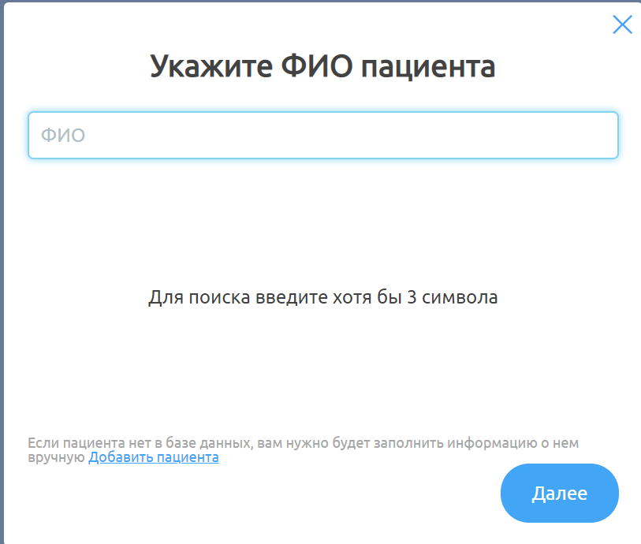

Рисунок  – Окно поиска пациента

* Если врач ранее не оказывал данному пациенту консультацию и пациента нет в списке для добавления (подпункт 4.1.3.2.1 настоящего Руководства), т.е. пациент ранее никогда не заходил в Систему, тогда врачу необходимо создать пациента. Для этого необходимо нажать на кнопку , расположенную после списка пациентов. В открывшемся окне (Рисунок 17) нажать ссылку «Добавить пациента». В открывшемся окне (Рисунок 18) ввести данные пациента (информацию о пациенте необходимо взять из МИС или от Оператора МО):
* Фамилия;
* Имя;
* Отчество;
* СНИЛС;
* Дата рождения;
* Область;
* Город;
* Улица;
* Дом;
* Квартира;
* Номер полиса;
* Код территории;
* Код страховой организации;

Затем нужно нажать кнопку «Далее» (кнопка станет активной после заполнения всех обязательных полей);

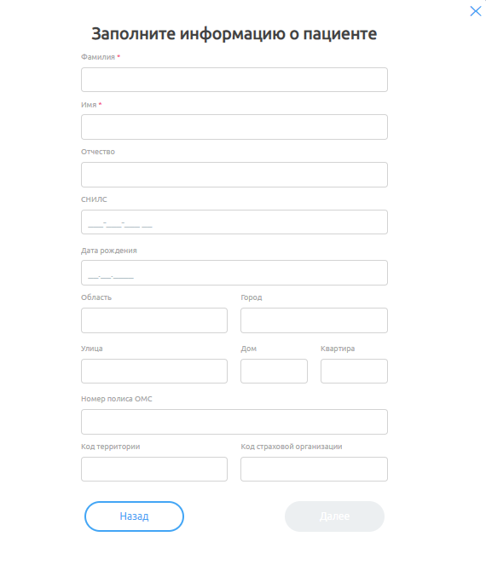

Рисунок  – Окно добавления пациента

**Примечание**. Обязательные поля для заполнения отмечены знаком \* («звездочка») в системе.

1. После выбора пациента для создания новой консультации необходимо нажать на кнопку «Назначить телемедицинскую консультацию» (Рисунок 19);

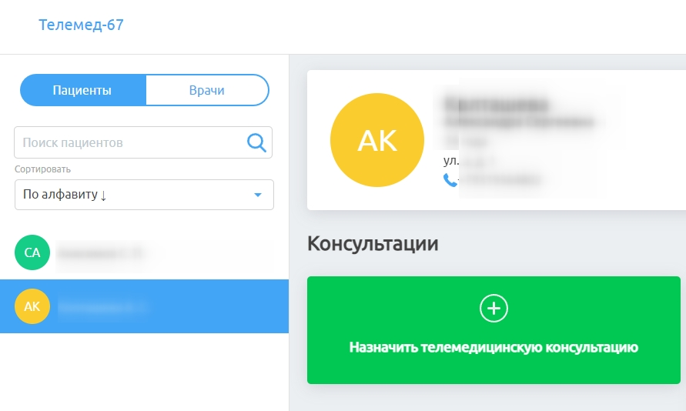

Рисунок  – Блок «Назначить телемедицинскую консультацию»

1. В открывшемся окне необходимо (Рисунок 20):

* Указать данные врача-инициатора (МО, специализацию и должность), в случае одного варианта данные заполнятся автоматически;
* Выбрать формат консультации: Чат, АКС или ВКС;
* Выбрать тип приема: Первичный или Повторный (для повторного приема указать дату и дополнительную информацию о первичном очном приеме);
* Выбрать способ оплаты;
* Указать дату и время консультации, которую Оператор указал для данной услуги пациенту в МИС (если ТМК создает врач по данным из МИС), и нажать «Создать запись».

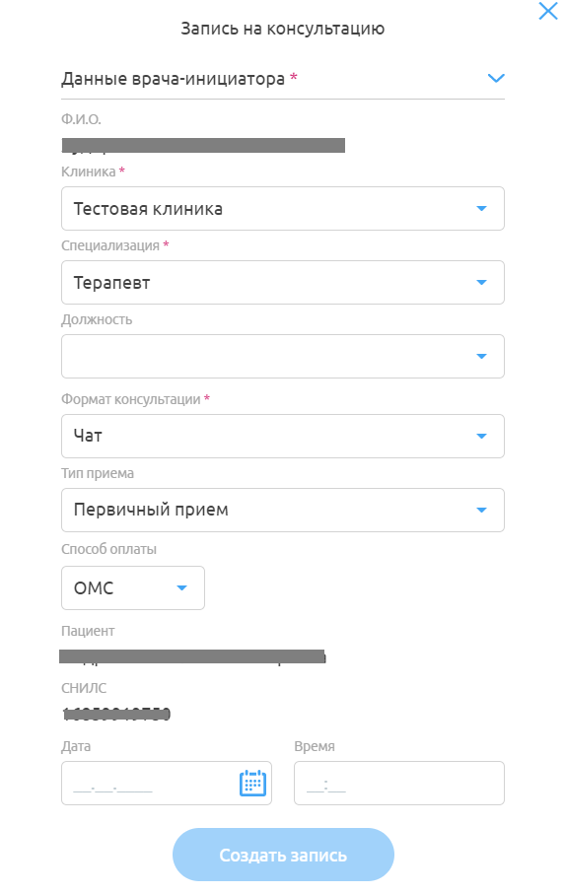

Рисунок  – Окно «Запись на консультацию»

1. После того, как консультация назначена, на вкладке пациента появится/изменится индикатор количества консультаций с данным пациентом . Также на вкладке с консультациями появится запись с назначенной консультацией, врачу и пациенту придут push-уведомления о назначенной консультации в приложении (Рисунок 21).

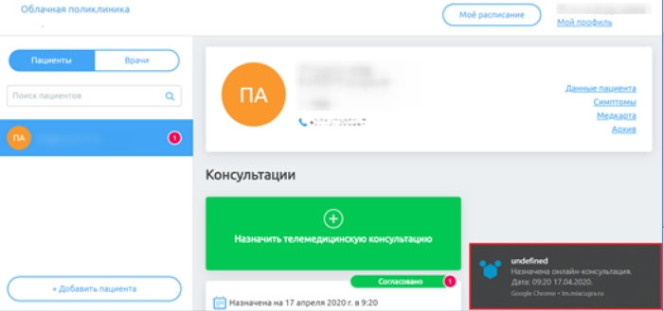

Рисунок  – Push-уведомление о назначенной консультации

1. Просмотр комментария пациента к записи на телемедицину

Чтобы посмотреть комментарий пациента, оставленный при записи на ТМК, необходимо нажать на кнопку на карточке записи (Рисунок 22). Откроется окно «Комментарий пациента к заявке» (Рисунок 23).

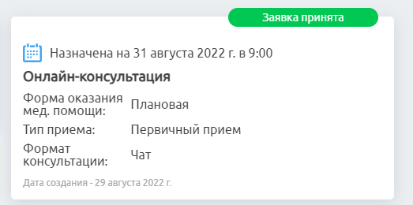

Рисунок  – Карточка записи на телемедицину



Рисунок  – Окно «Комментарий пациента к заявке»

1. Проведение телемедицинской консультации

Для проведения ТМК необходимо: выбрать пациента в списке, которому уже назначена консультация, откроется чат с пациентом (Рисунок 24).

**Примечание** Врач может отправлять сообщения в чате еще до начала назначенной ТМК.

1. Описание общего функционала работы в чате

Интерфейс чата представлен на рисунке ниже (Рисунок 24):

* «1» – Список чатов врача;
* «2» – Кнопка «Назад»;
* «3» – Данные ТМК (ФИО пациента, дата и время ТМК) и переход к блоку всех ТМК данного пациента;
* «4» – Кнопка переключения между чатом и протоколом;
* «5» – Кнопка инициализации вызова;
* «6» – Закрытие конференции;
* «7» – Область с диалогом в чате;
* «8» – Иконка для прикрепления файлов;
* «9» – Поле для ввода сообщений;
* «10» – Иконка отправки сообщений.

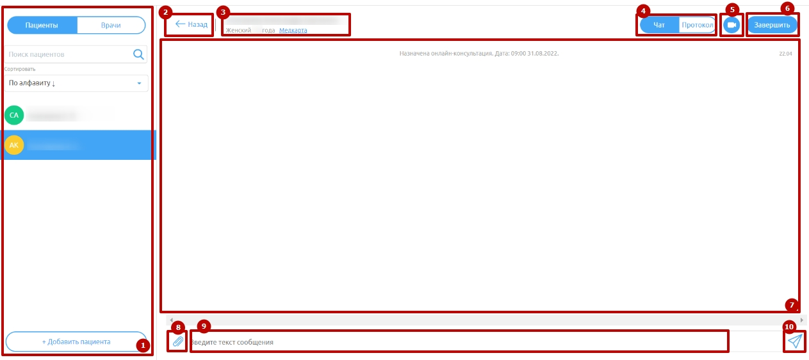

Рисунок  – Интерфейс чата

Функции, доступные врачу в чате с пациентом, представлены в таблице ниже (Таблица 3).

Таблица 3 – Функции, доступные врачу в чате с пациентов

|  |  |
| --- | --- |
| Иконка | Функция |
|  | Отправка сообщений |
|  | Прикрепление файлов |
|  | Инициация ВКС |
|  | Завершение консультации |

1. Ввод сообщений в чате

Для отправки сообщений необходимо:

1. Ввести текст сообщения в поле для ввода сообщений (элемент «8», Рисунок 24) и нажать на клавишу «Enter» или на кнопку  справа в поле ввода сообщений для отправки сообщения).
2. Отправленное сообщение появится в диалоге с пациентом (Рисунок 25).
3. Прикрепление файлов в чате

Врач может отправлять файлы (документы, фотографии и т.д.) в чате. Для прикрепления файлов и их отправки в чате необходимо:

1. Нажать на иконку  слева от поля ввода сообщения;
2. Выбрать необходимые файлы и нажать на кнопку «Открыть» в диалоговом окне). Файлы появятся в чате.

Пациент или врач могут скачать себе данные файлы, нажав на них в чате (Рисунок 25). Файлы загрузятся в директорию браузера (данные настройки устанавливаются в настройках самого браузера).

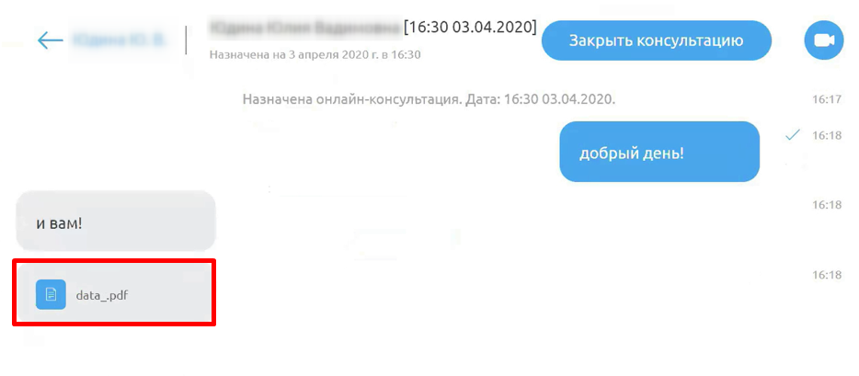

Рисунок  – Файл в чате с пациентом

1. Начало звонка

**Внимание!** Начать звонок может только врач.

Для начала ВКС (инициализации звонка) пользователю с ролью «Врач» необходимо:

1. Нажать на иконку  в правом верхнем углу чата (Рисунок 26). Откроется ВКС (Рисунок 28);

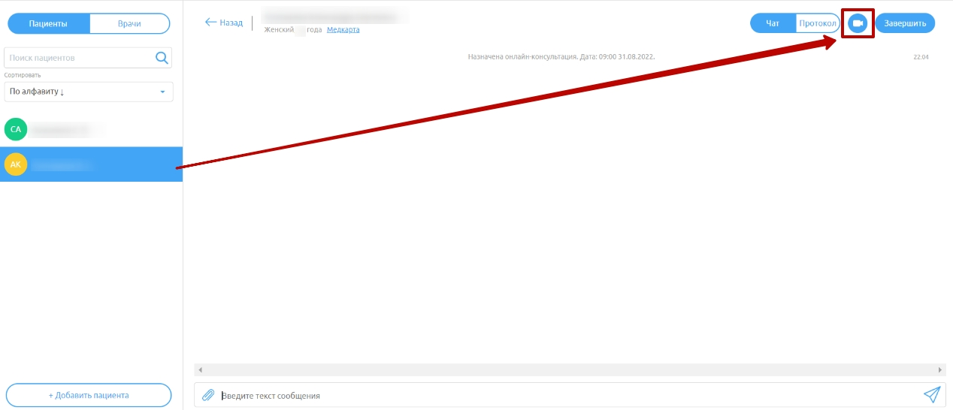

Рисунок  – Иконка «Начать звонок»

1. В случае, если ВКС назначается между врачами, для ответа на входящий вызов/отклонения входящего вызова от другого врача необходимо нажать  «Ответить»/  «Отклонить» (Рисунок 27).

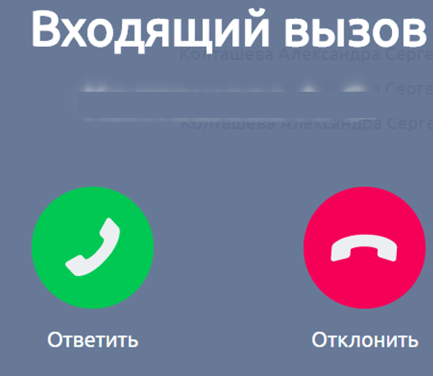

Рисунок  – Входящий вызов

1. В случае, если звонок уже начался, но связь прервалась, пользователю необходимо нажать на кнопку «Присоединиться к звонку».

**Внимание!** Для продолжения звонка необходимо разрешить доступ к микрофону и камере, нажав «Разрешить» в всплывающих окнах в браузере, если до этого ранее Вы не делали этого.

Интерфейс ВКС (Рисунок 28) содержит:

* «1» – Область, содержащую видео участников (врача и пациента), если участники не отключали камеры. В противном случае будет отображаться черный квадрат и имя собеседника;

**Внимание!** Чтобы увеличить видео собеседника, необходимо обратиться в службу технической поддержки, чтобы администратор Системы добавил врача по его ФИО и СНИЛС в панели администрирования Jitsi. После добавления для увеличения собеседника необходимо нажать на его видео и удерживающим движением перетащить его выше/ниже своего.

* «2» – Чат;
* «3» – Иконку для включения/отключения звука микрофона;
* «4» – Иконку для включения/отключения видео;
* «5» – Иконку для включения/отключения демонстрации экрана;
* «6» – Иконку для настройки отображения видео;
* «7» – Иконку для включения/отключения записи конференции;
* «8» – Иконку для отображения изображения во весь экран;
* «9» – Иконку для настройки звука;
* «10» – Иконку для завершения конференции.

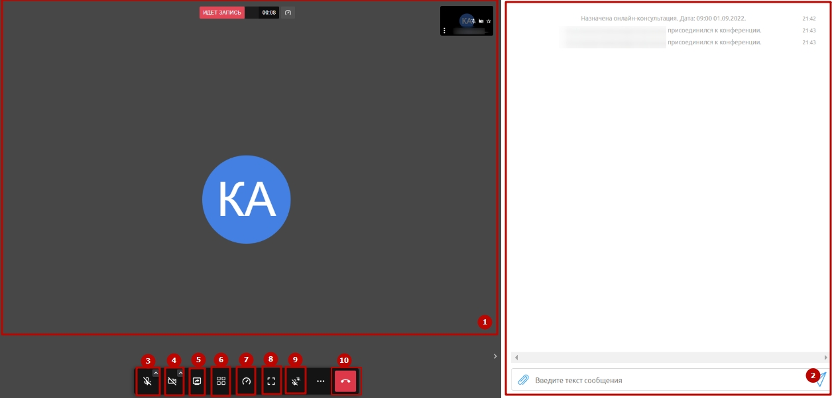

Рисунок  – Интерфейс ВКС

Для включения/отключения микрофона в звонке необходимо нажать на соответствующую иконку .

Для включения/отключения видео в звонке необходимо нажать на соответствующую иконку.

Для демонстрации экрана необходимо нажать на иконку . Начнется демонстрация экрана. Для завершения демонстрации необходимо нажать на иконку .

Для изменения настроек ВКС необходимо нажать на иконку . Откроется окно «Настройки» (Рисунок 29). Для изменения настроек видео/микрофона/звука необходимо выбрать из выпадающего списка доступные значения и нажать на кнопку «Сохранить».

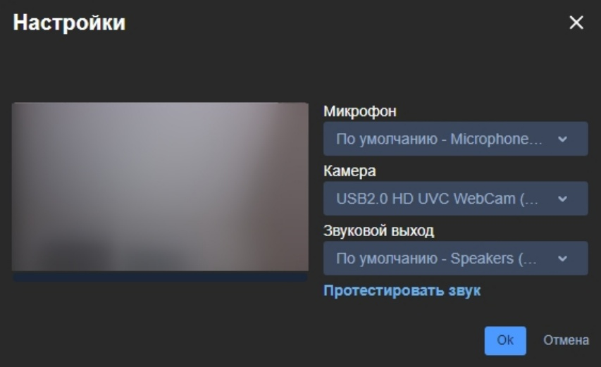

Рисунок  – Окно «Настройки»

**Примечание**. Во время звонка доступна возможность отправлять сообщения и файлы в общем чате.

Для завершения ВКС необходимо нажать на иконку .

1. Формирование протокола консультации

После завершения работы с пациентом необходимо получить протокол телемедицинской консультации из медицинской информационной системы. Для перехода на форму протокола необходимо нажать на кнопку «Протокол»  и нажать на кнопку «Получить протокол из МИС» (Рисунок 30).

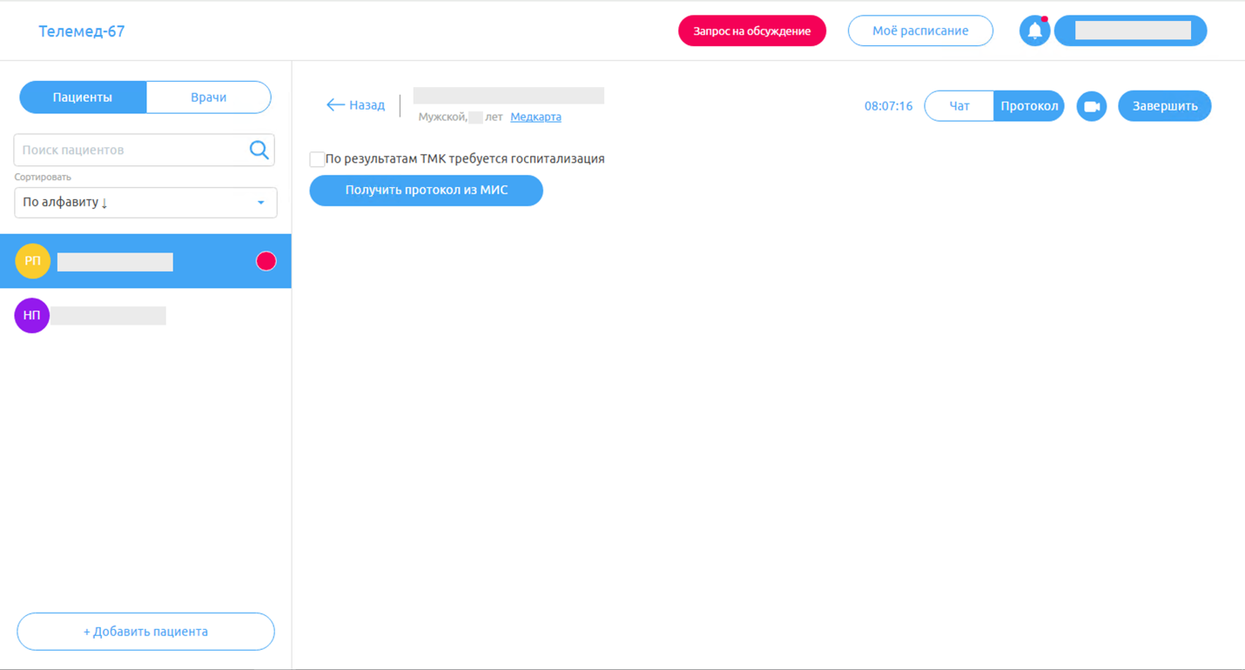

Рисунок 30 – Форма протокола

После нажатия на кнопку «Получить протокол из МИС, появится сообщение что запрос отправлен. (Рисунок 31).

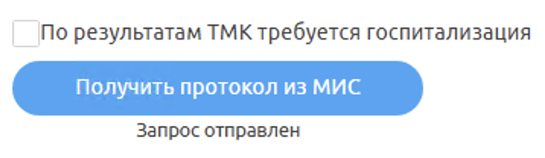

Рисунок  – Получение протокола

После запроса протокола в чате появится ссылка для скачивания протокола в формате PDF (Рисунок )

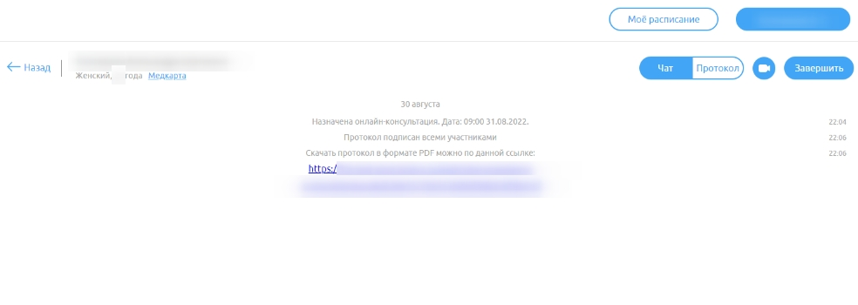

Рисунок 32 – Ссылка для скачивания протокола в чате

1. Закрытие консультации

После окончания ТМК необходимо нажать в чате кнопку. Для подтверждения завершения ТМК нажать кнопку «Да» (Рисунок ). Чат перейдет в архив (Рисунок ).

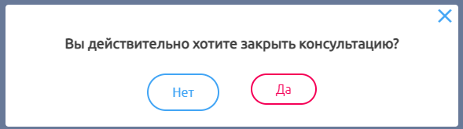

Рисунок 33 – Подтверждение завершения ТМК

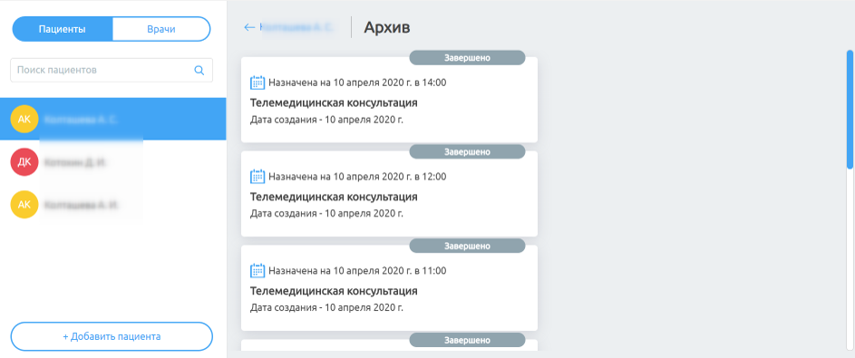

Рисунок 34 – Архив чатов

**Внимание!** В Архивный чат нет возможности ничего добавлять.

Для просмотра архивного чата в разделе «Пациенты» необходимо выбрать пациента из списка и нажать на ссылку . Откроется список с архивными чатами (Рисунок 34).

Для просмотра архивного чата необходимо нажать на него в списке архивных чатов. Откроется архивный чат, в который уже нельзя обмениваться данными, но можно просмотреть историю консультации (Рисунок ).

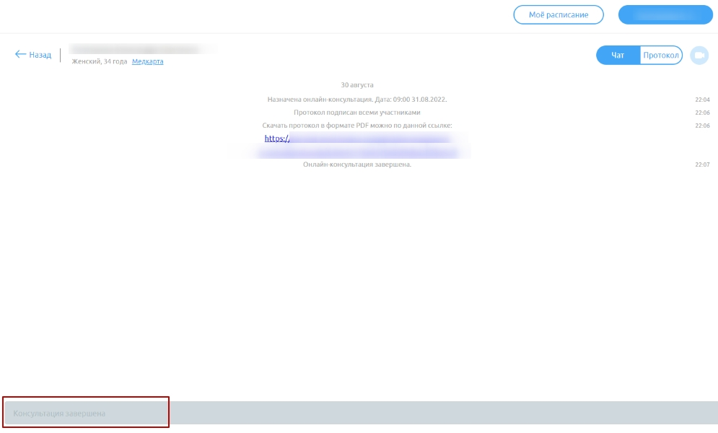

Рисунок 35 – Завершенная консультация

* + - 1. Обсуждение врач-врач по пациенту

1. Создание заявки на обсуждение с врачом данного пациента

|  |
| --- |
| **Примечание.** Заявку на консультацию может создать врач или оператор МО/администратор региона или клиники, для этого у врача консультанта должен быть задан график работы. Заявка на консультацию должна быть подтверждена врачом-консультантом или оператором МО консультирования/администратором клиники или региона. |

Для создания заявки на обсуждение данного пациента с другим врачом необходимо:

1. Нажать на блок «Создать заявку на новое обсуждение»   
   (Рисунок 36). Откроется окно (Рисунок 37), которое содержит данные пациента (можно просмотреть их, нажать на кнопку , для скрытия нажать на кнопку ), а также поля для заполнения информации о запрашиваемой консультации;

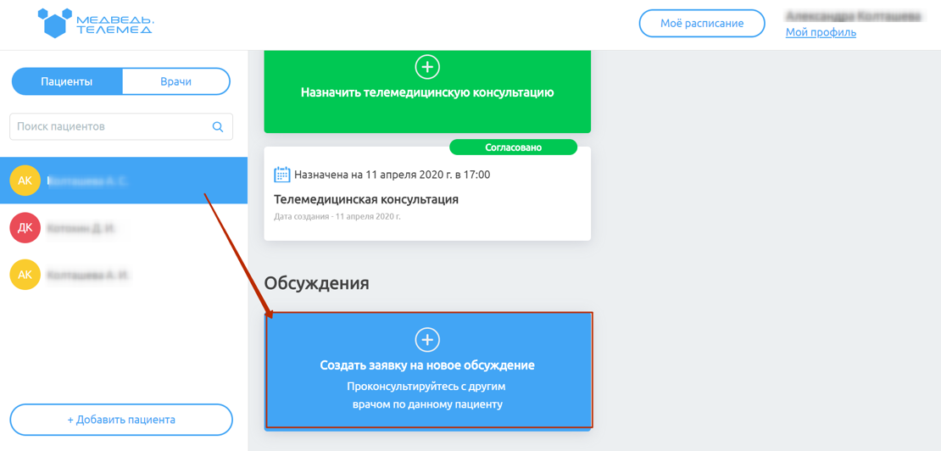

Рисунок 36 – Создание заявки на обсуждения

1. Заполнить данные:
   * Данные врача-инициатора: МО, специализация и должность врача (если данные определяются однозначно, то поля будут заполнены автоматически);
   * Тип обсуждения: обсуждение по пациенту (врач-врач) или консилиум;
   * Цель обсуждения (выбор из выпадающего списка);
   * Форма оказания медицинской помощи: Плановая, Неотложная или Заключение по результатам исследований (для формы «Заключение по результатам исследований» еще доступен показатель срочности );
   * Тип консультации (выбор из выпадающего списка);
   * Код диагноза по МКБ-10 (начать ввод кода МКБ-10 или названия диагноза, и Система предложит возможные варианты, которые необходимо выбрать);
   * Отметка о необходимости видеоконференции (поставить/снять отметку);
   * Прикрепление анализов пациента (нажать на кнопку  и выбрать необходимые данные в диалоговом окне).
2. Нажать на кнопку «Далее» (кнопка станет активной после заполнения всех обязательных полей);

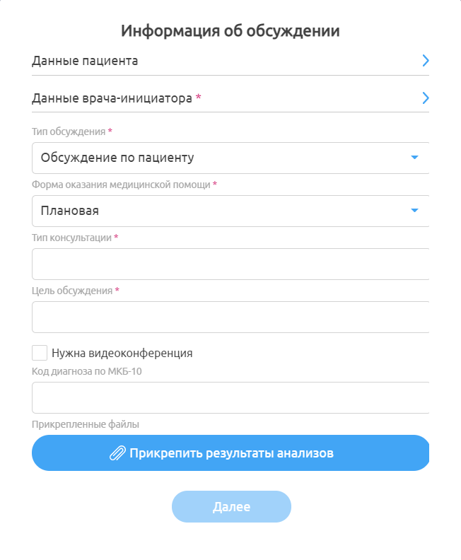

Рисунок 37 – Окно «Информация об обсуждении»

1. Указать клинические данные пациента: Жалобы, Анамнез и Объективные данные (Рисунок 37) и нажать кнопку «Далее» (кнопка «Далее» станет активной после выбора МО);

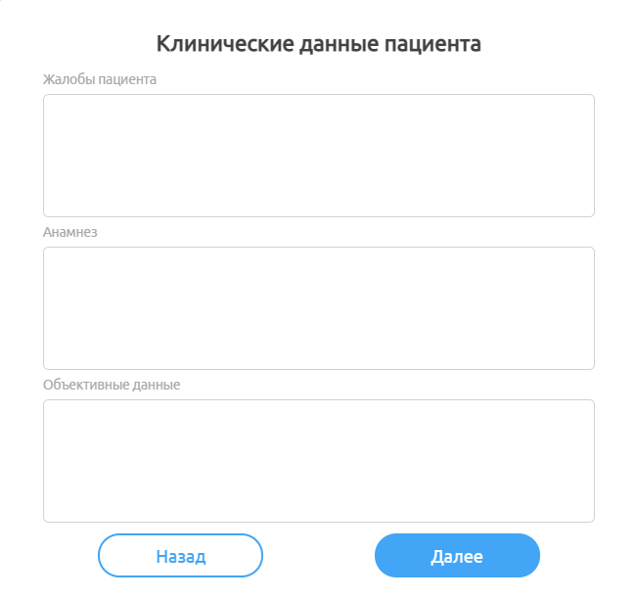

Рисунок 37 – Окно «Клинические данные пациента»

1. Выбрать врача из перечня доступных (Рисунок 41) (для поиска врачей воспользуйтесь фильтрацией по ФИО, специализации, должности или МО, для отображение остальных результатов используйте переключение между страницами  ) и нажать на кнопку «Далее»;

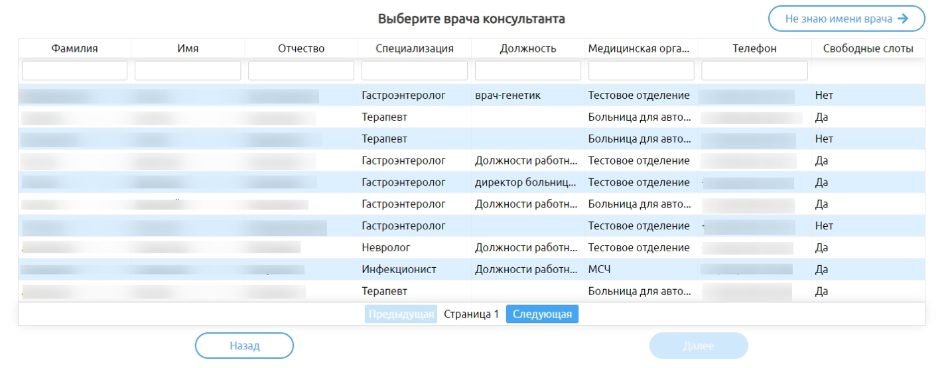

Рисунок  – Окно «Выберите врача консультанта»

1. Если на этапе выбора врача (Рисунок 41) вы не знаете ФИО нужного вам врача, необходимо нажать кнопку «Не знаю имени врача» (Рисунок 42);

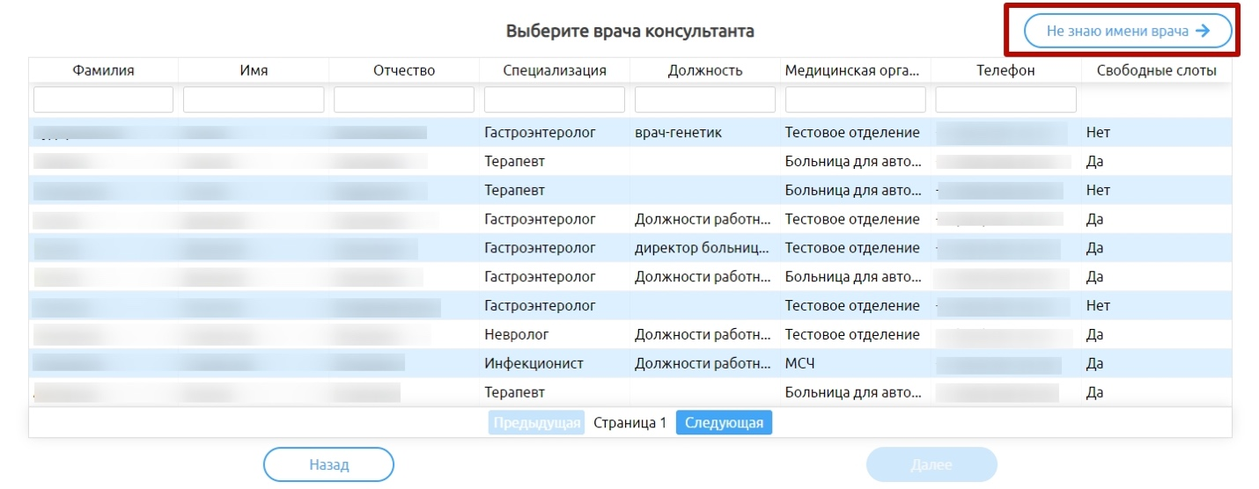

Рисунок  – Кнопка «Не знаю имени врача»

1. После нажатия кнопки откроется окно, где необходимо выбрать подходящую для вашего случая специализацию и организацию для обсуждения (Рисунок 43) и нажать на кнопку «Далее»;

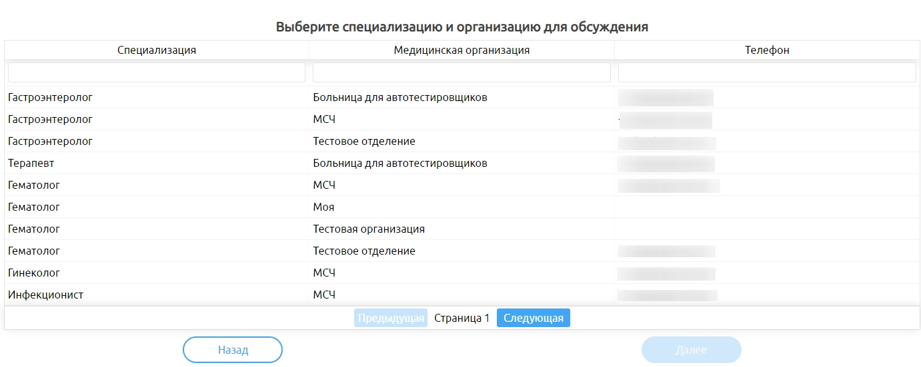

Рисунок  – Окно выбора специализации и организации для обсуждения

1. Выбрать дату и время обсуждения (Рисунок 44) (для типа оказания медицинской помощи «Неотложная» наличие свободного слота не обязательно) и нажать кнопку «Отправить заявку» (кнопка «Отправить заявку» станет активной после выбора слота);

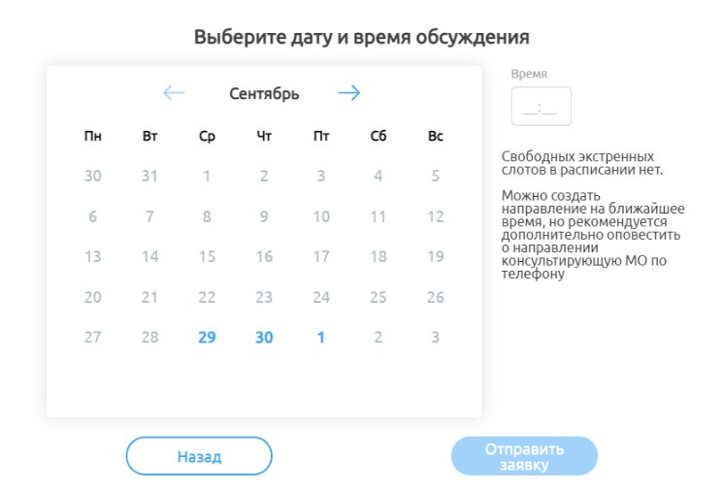

Рисунок  – Окно «Выберите дату и время

1. В результате будет сформировано направление на ТМК врач-врач в статусе «Черновик» и открыт чат услуги (Рисунок 45). Чтобы запустить процесс согласования заявки необходимо подписать направление УКЭП (см. подпункт 4.1.3.3.2 настоящего руководства).

Для врача-инициатора доступны возможности отредактировать заявку или отменить.

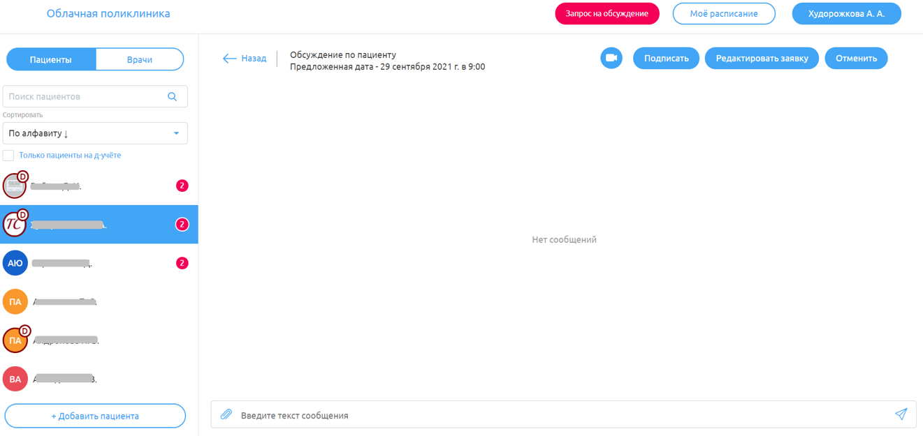

Рисунок  – Обсуждение по пациенту в интерфейсе врача-инициатора

1. Подписание заявки

Для подписания заявки необходимо нажать кнопку. Откроется окно для выбора электронной подписи (Рисунок 46). Если все условия, описанные в окне подписания будут соблюдены, то при нажатии на поле «Выберите сертификат» откроются доступные сертификаты. Выбрать нужный и нажать кнопку «Подписать».

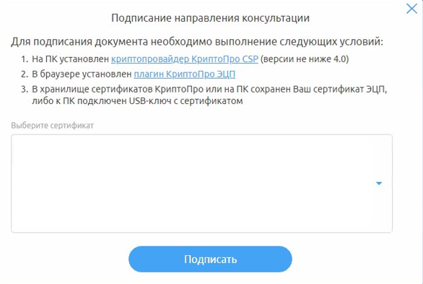

Рисунок  – Подписание заявки

После подписания заявка проходит процесс согласования с заведующим отделения врача-инициатора (см. подпункт 4.1.4.3), затем оператором МО консультации/администратором региона или клиники, затем согласование врачом-консультантом (см. подпункт 4.1.3.3.3 настоящего руководства).

1. Согласование заявки

Для согласования заявки врачу-консультанту необходимо:

1. Нажать на кнопку  на панели сверху (появится, если на данного врача создана хотя бы одна заявка на обсуждение, которая требует согласования);

* Выбрать обсуждение, требующее согласование: откроется чат услуги (Рисунок 47), где врач-консультант сможет отменить или согласовать свое участие;

1. Если врач может участвовать в обсуждении, необходимо нажать на кнопку ;
2. Если врач не может участвовать в обсуждении (например, «не по его специальности», не подходит указанная дата и время или необходима дополнительная информация), заявку можно отклонить, нажав на кнопку «Отклонить». Откроется окно с выбором действия для отклонения (Рисунок 48).

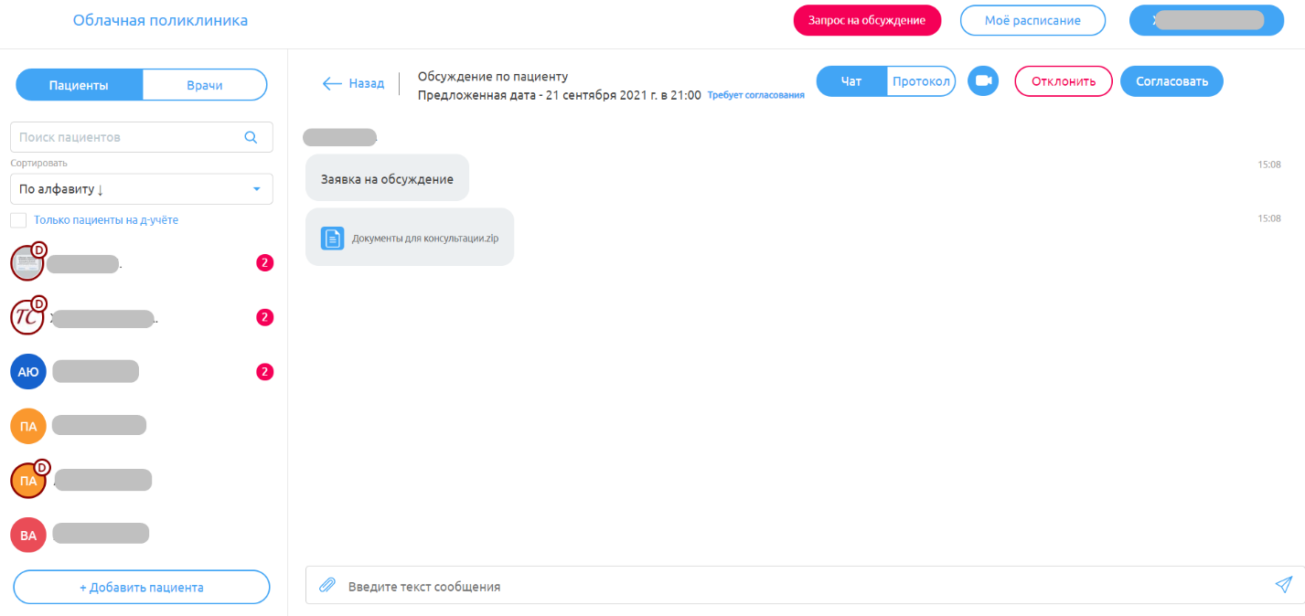

Рисунок  – Обсуждение по пациенту в интерфейсе врача-консультанта

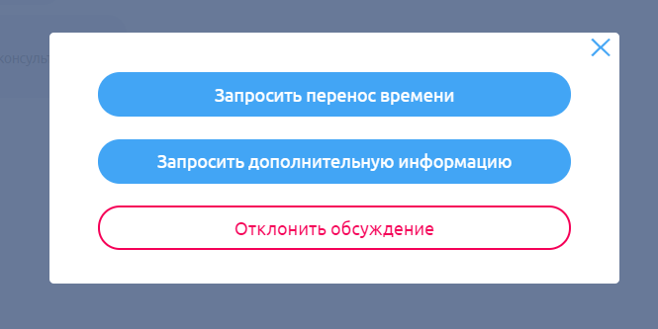

Рисунок  – Отклонение заявки

1. Отмена заявки врачом-инициатором

Для отмены заявки врачу инициатору необходимо зайти в чат услуги (Рисунок 47) и нажать кнопку «Отменить».

В случае, если заявка уже была согласована врачом-консультантом, то необходимо согласование отмены. В ином случае заявка отменяется и переходит в архив в статусе «Отменено».

1. Завершение консультации

Протокол можно составить во время ВКС или после него, аналогично ТМК Врач-Пациент.

Для этого врачу-консультанту необходимо:

1. Перейти в подраздел  чата услуги. Откроется форма протокола (Рисунок 49);
2. Нажать кнопку «Получить протокол из МИС».

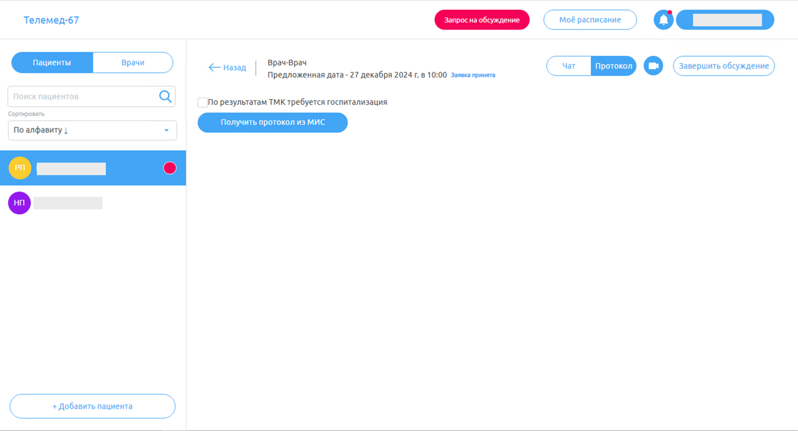

Рисунок  – Протокол ТМ Врач-врач

После запроса протокола в чате появится ссылка для скачивания протокола в формате PDF (Рисунок )

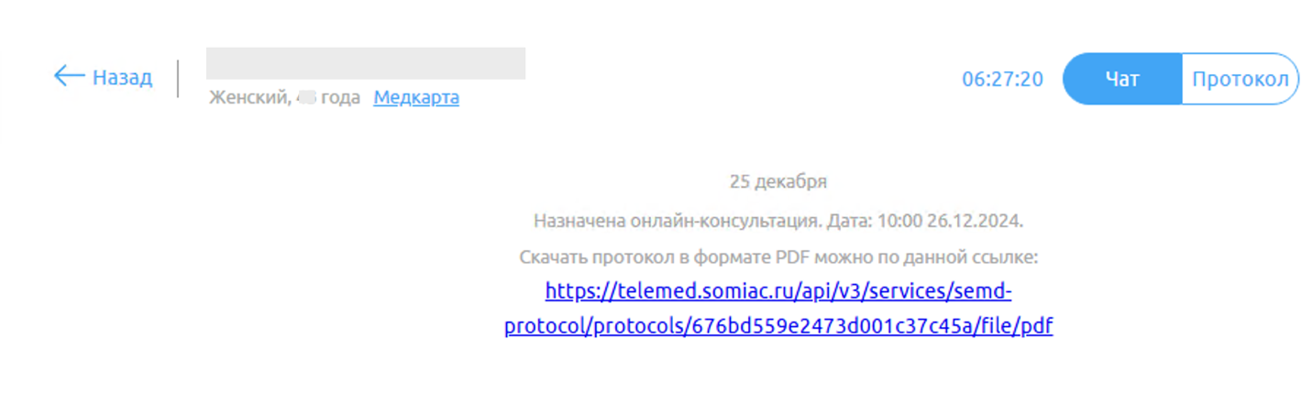

Рисунок 32 – Ссылка для скачивания протокола в чате

После завершения обсуждения нажать на кнопку , далее «Да». Чат станет неактивным (в него уже ничего нельзя писать). Но его можно восстановить, нажав на кнопку «Восстановить обсуждение», далее на кнопку «Да» (чат снова станет активным).

Функционал работы в чате описан в подразделе4.1.3.2.3.1настоящего руководства.

* + - 1. Консилиум

1. Создание заявки на консилиум врачей по пациенту

|  |
| --- |
| **Примечание.** Заявку на консилиум может создать врач. Для этого администратором клиники или региона должны быть выполнены настройки для МО и врачей. Заявка на консультацию должна быть подтверждена врачами-консультантами. В случае, если до начала указанной даты никто не согласовал заявку, то она переходит в статус «Отклонена». |

Для создания заявки на обсуждение данного пациента с другим врачом необходимо:

1. Нажать на блок «Создать заявку на новое обсуждение»   
   (Рисунок 50). Откроется окно (Рисунок 51), которое содержит данные пациента (можно просмотреть их, нажать на кнопку , для скрытия нажать на кнопку ), а также поля для заполнения информации о запрашиваемой консультации;

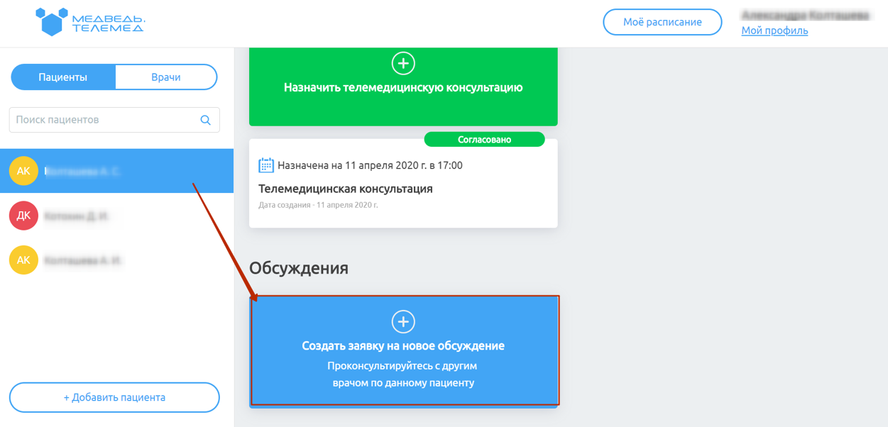

Рисунок  – Создание заявки на обсуждения

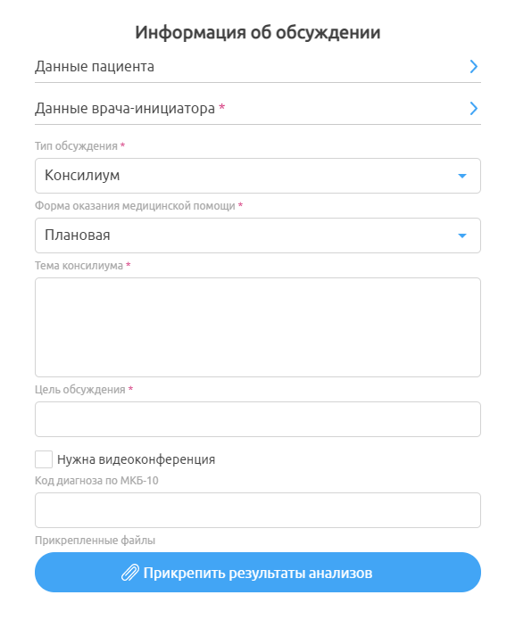

Рисунок  – Окно «Информация об обсуждении»

1. Заполнить данные:
   * Данные врача-инициатора: МО, специализация и должность врача (если данные определяются однозначно, то поля будут заполнены автоматически);
   * Тип обсуждения: консилиум;
   * Цель консилиума (выбор из выпадающего списка);
   * Форма оказания медицинской помощи: плановая, неотложная или заключение по результатам исследований;
   * Тема консилиума (заполняется вручную);
   * Код диагноза по МКБ-10 (начать ввод кода МКБ-10 или названия диагноза, и Система предложит возможные варианты, которые необходимо выбрать);
   * Отметка о необходимости видеоконференции (поставить/снять отметку);
   * Прикрепить анализы пациента (нажать на кнопку  и выбрать необходимые данные в диалоговом окне);
2. Нажать на кнопку «Далее» (кнопка станет активной после заполнения всех обязательных полей);
3. Указать клинические данные пациента: жалобы, анамнез и объективные данные (Рисунок 52) и нажать кнопку «Далее» (кнопка «Далее» станет активной после выбора МО);
4. Выбрать врача из перечня доступных (Рисунок 53) (для поиска врачей воспользуйтесь фильтрацией по ФИО, специализации, должности или МО, если вы не знаете имя необходимого врача, необходимо нажать кнопку  в окне выбора врачей-консультантов (Рисунок 53), затем выбрать специализацию и организацию для обсуждения (Рисунок 54). Для отображения остальных результатов используйте переключение между страницами  ). Затем необходимо нажать кнопку «Далее»;

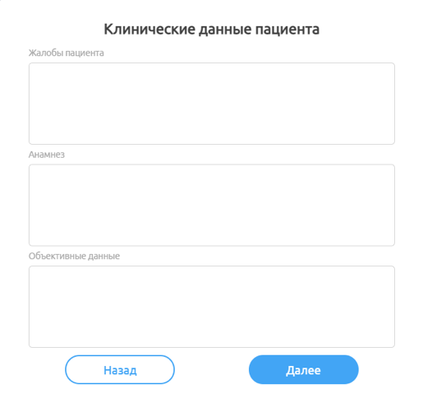

Рисунок  – Окно «Клинические данные пациента»

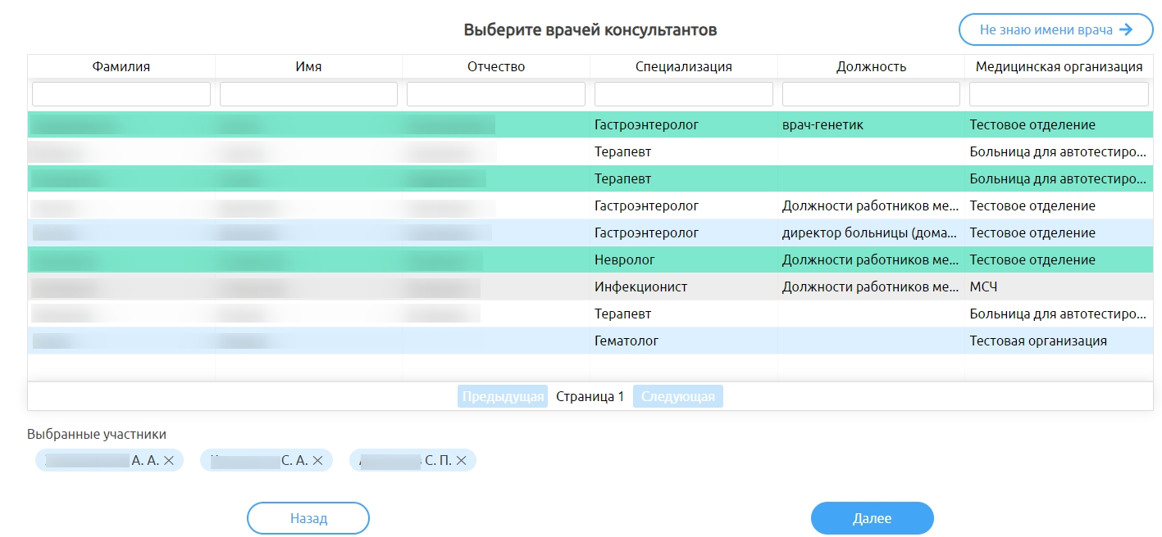

Рисунок  – Окно «Выберите врачей консультантов»

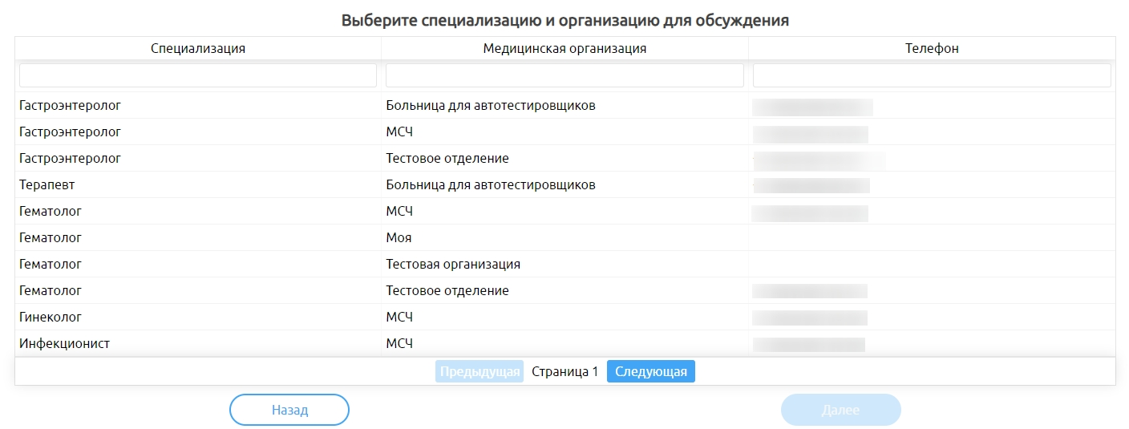

Рисунок  – Окно «Выберите специализацию и организацию для обсуждения»

1. Выбрать дату и время обсуждения (Рисунок 55) и нажать кнопку «Отправить заявку».

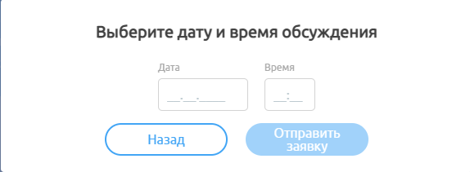

Рисунок  – Выбор даты и времени консилиума

После того, как заявка отправлена, будет создан чат услуги и будет направлено уведомление всем врачам-консультантам. Для дальнейшей работы с заявкой необходимо согласование участия врачей-консультантов в консилиуме. (см подпункт 4.1.3.4.2 данного документа).

1. Согласование участия в консилиуме

Для согласования заявки врачу-консультанту необходимо:

1. Нажать на кнопку  на панели сверху (появится, если на данного врача создана хотя бы одна заявка на обсуждение, которая требует согласования);
2. Выбрать обсуждение, требующее согласование: откроется чат услуги (Рисунок 56), где врач-консультант сможет отменить или согласовать своё участие;

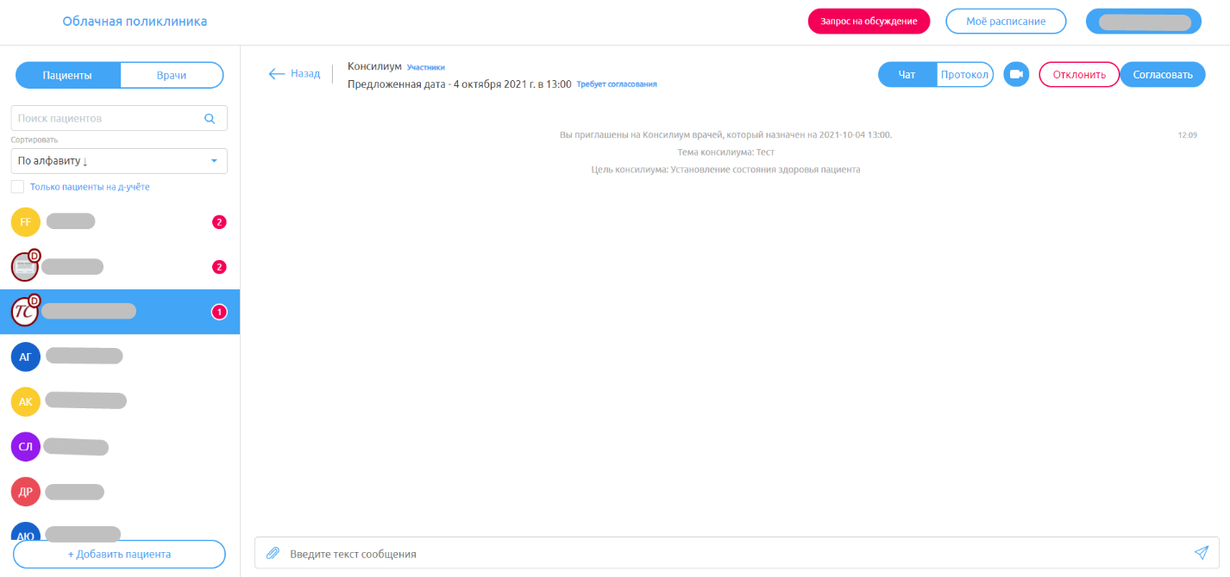

Рисунок  – Консилиум в интерфейсе врача-консультанта

1. Если врач может участвовать в консилиуме, необходимо нажать на кнопку ;
2. Если врач не может участвовать в консилиуме (например, «не по его специальности»), заявку можно отклонить, нажав на кнопку «Отклонить». Откроется окно для указания комментария к решению (Рисунок 57).

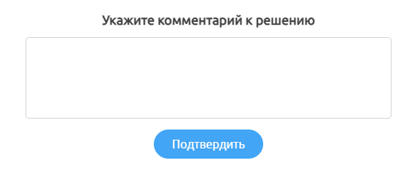

Рисунок  – Отклонения заявки на консилиум

Любой врач-участник консилиума может просмотреть список приглашенных врачей, а также узнать, был ли ознакомлен врач-консультант с приглашением. Для этого необходимо нажать на  в чате услуги (Рисунок 56). Откроется таблица с информацией по врачам-консультантам (Рисунок 58)

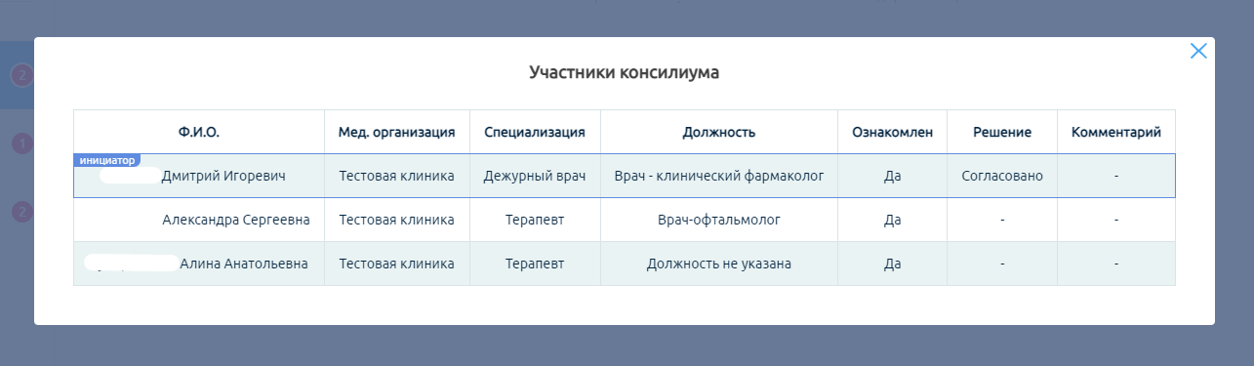

Рисунок  – Таблица участников консилиума

В случае, если до установленных даты и времени врачи-консультанты не приняли решение по заявке консилиума, то статус заявки автоматически поменяется на «Отклонена». Если есть хотя бы один врач-консультант, который согласовал свое участие, то в назначенное время заявка автоматический перейдет в статус «Согласована». Звонок осуществляется аналогично другим услугам (работу в чате см. в подпункте 4.1.3.2.3.1настоящего Руководства).

1. Формирование и подписание протокола

После того, как проведен консилиум врачу-инициатору необходимо заполнить протокол консилиума. Для этого нужно перейти в подраздел  чата услуги. Откроется форма протокола (Рисунок 59).

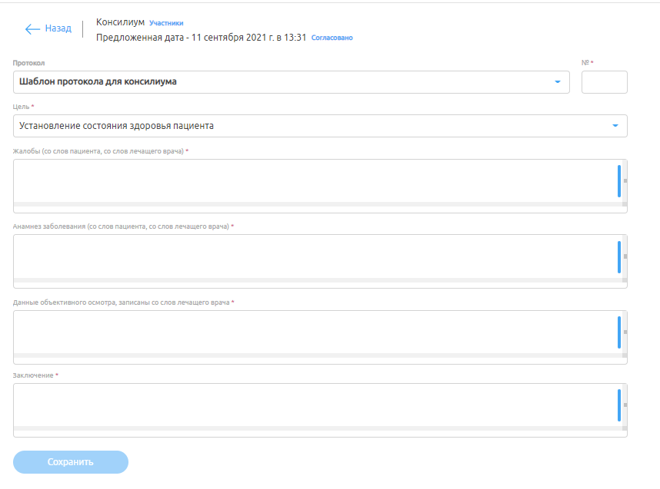

Рисунок  – Протокол Консилиума

1. Заполнить или изменить поля протокола:

* Цель;
* Жалобы;
* Анамнез;
* Объективные данные;
* Диагноз;
* Заключение;
* В результате проведенной ТМК уточнен диагноз;
* В результате проведенной ТМК изменен диагноз;

1. Нажать кнопку «Сохранить».

После того, как протокол консультации сохранен, в чате будет отправлено системное сообщение (Рисунок 60).



Рисунок  – Системное сообщение

Для того, чтобы ознакомиться и/или внести особое мнения врачу-консультанту необходимо перейти в подраздел , где откроется форма просмотра заполненного инициатором протокола консилиума, и нажать кнопку . Откроется окно для указания особого мнения (Рисунок 61). Если таковое отсутствует, то необходимо нажать кнопку «Сохранить».

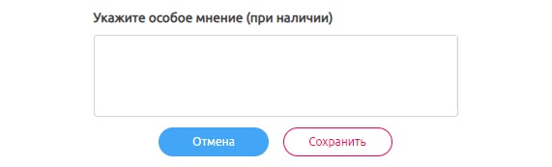

Рисунок  – Окно указания особого мнения (при наличии)

После того, как все врачи-консультанты ознакомятся с протоколом консилиума, в чат услуги будет отправлено системное сообщение (Рисунок 62).



Рисунок  – Системное сообщение

После этого сообщения всем врачам-участникам будет доступно подписание протокола. Для этого необходимо перейти в подраздел , и нажать кнопку . Откроется окно выбора подписи. При условии, что все пункты инструкции соблюдены (подпись, плагин), после выбора УКЭП будет доступна кнопка «Подписать». После того, как протокол подпишут все врачи-участники, в чат услуги будет отправлено системное сообщение, о том, что протокол подписан всеми участниками и услуга может быть закрыта.

Если услугу попробовать завершить, нажав на кнопку «Завершить обсуждение» без подписанного протокола, то врачу-инициатору отобразится сообщение (Рисунок 63).

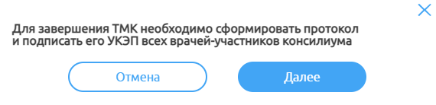

Рисунок  – Окно предупреждения о необходимости наличия подписанного протокола

В случае, если по каким-либо причинам не удалось провести консилиум можно также сформировать Заключение о невозможности проведения ТМК. Для этого врачу-инициатору необходимо в поле «Протокол» выбрать шаблон «Заключение о невозможности» и заполнить обязательное поле «Заключение». Далее выполняются все действия аналогичны тем, что описаны выше для протокола консилиума.

* + - 1. Выписка льготного рецепта

1. Выдача нового разрешения на рецепт

**Внимание!** Разрешение на удаленное получение льготного рецепта выдаются врачом на очном приеме пациента при выдачи первого рецепта пациенту. После истечения указанного врачом промежутка времени в разрешении на повторное получение рецепта станет активна возможность пациенту удаленно получить следующий рецепт по данному разрешению. Возможность выдачи разрешения на рецепт может быть ограничена настройками МО или конкретного врача. Если данная услуга недоступна, необходимо обратиться к Администратору Системы для ее настройки.

Для выдачи нового разрешения на рецепт выбранному пациенту на очном приеме необходимо:

1. Нажать на кнопку «Выдать новое разрешение на рецепт» (Рисунок 64);

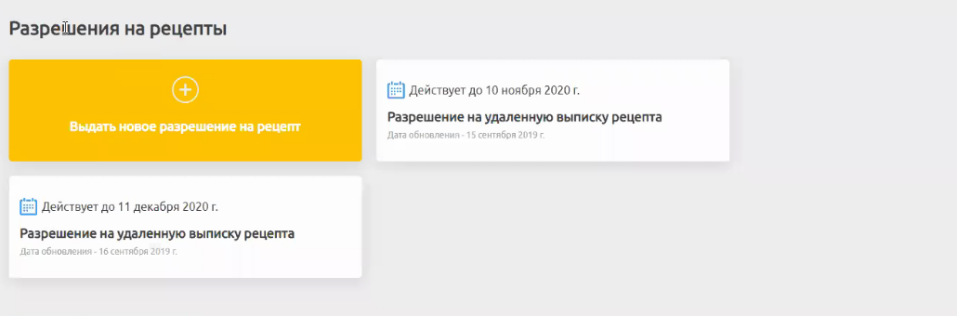

Рисунок 64 – Кнопка «Выдать новое разрешение на рецепт»

1. В открывшемся окне (Рисунок 65) необходимо ввести данные для разрешения на получение льготного рецепта:

* Клиника;
* Специализация;
* Медикаменты;
* Дата окончания действия разрешения на рецепт;
* Количество использований;
* Срок с момента предыдущего использования (в днях).

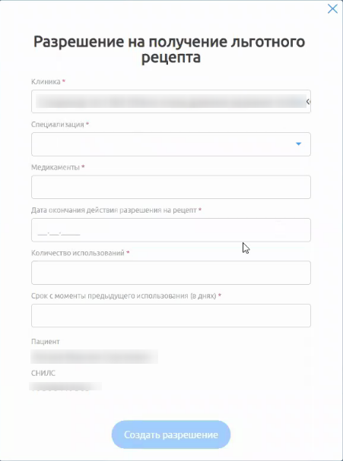

Рисунок 65 – Окно «Разрешение на получение льготного рецепта»

**Внимание!** К выбору доступны только те клиники, которые относятся к данному врачу.

После заполнения обязательных полей кнопка  станет активной. Необходимо ее нажать для создания разрешения. Созданное разрешение появится в области с разрешениями на рецепты для выбранного пациента (Рисунок 66).

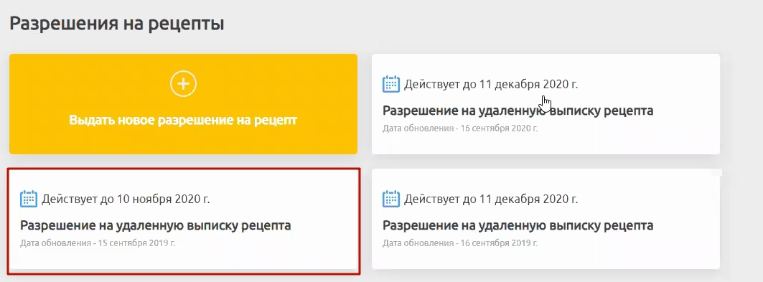

Рисунок 66 – Созданное разрешение на удаленную выписку рецепта

Чтобы посмотреть подробную информацию о разрешении, необходимо нажать на карточку разрешения, откроется окно с информацией (Рисунок 67).

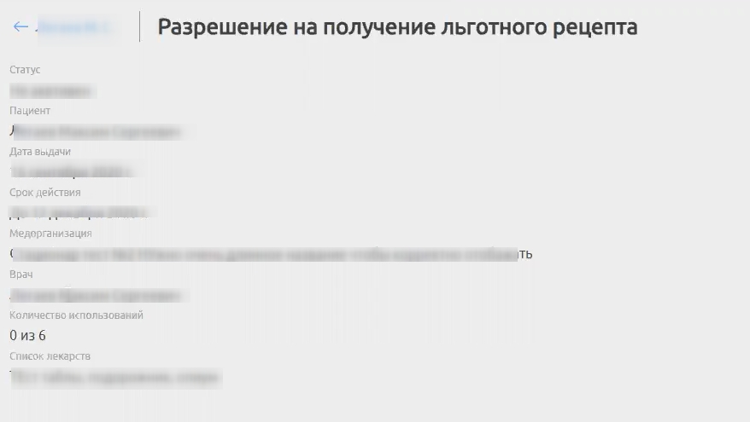

Рисунок 67 – Информация о разрешении на получение льготного рецепта

1. Согласование запросов на льготный рецепт

Чтобы пациент мог воспользоваться рецептом, врач должен согласовать запрос.

Чтобы согласовать запрос от пациента на удаленную выписку рецепта необходимо в области с запросами на рецепты выбранного пациента (Рисунок 68) нажать на кнопку  на карточке запроса, откроется диалоговое окно (Рисунок 69), где необходимо ввести дату и время проведения консультации по рецепту и подтвердить согласование, нажав кнопку «Да». Запрос на рецепт будет согласован, врач и пациент нажав на карточку с согласованным рецептом смогут попасть в чат для получения рецепта (работу в чате см. в подпункте 4.1.3.2.3.1настоящего руководства).

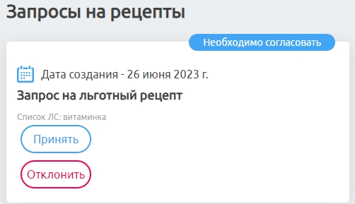

Рисунок 68 – Запросы на рецепты

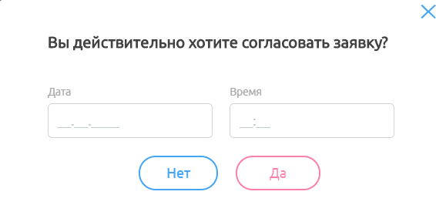

Рисунок 69 – Окно подтверждения согласования

1. Отклонение запроса на льготный рецепт

Чтобы отклонить запрос на льготный рецепт, исходящий от пациента, необходимо в области «Запросы на рецепты» нажать кнопку «Отклонить», ввести в поле причину отклонения и нажать кнопку «Ок».

* + 1. Раздел «Врачи»

В Системе есть возможность создания ТМК врачу с другим врачом.

Для перехода в раздел «Врач» необходимо на начальной странице нажать на него на панели слева. Откроется страница «Врачи» (Рисунок 70).

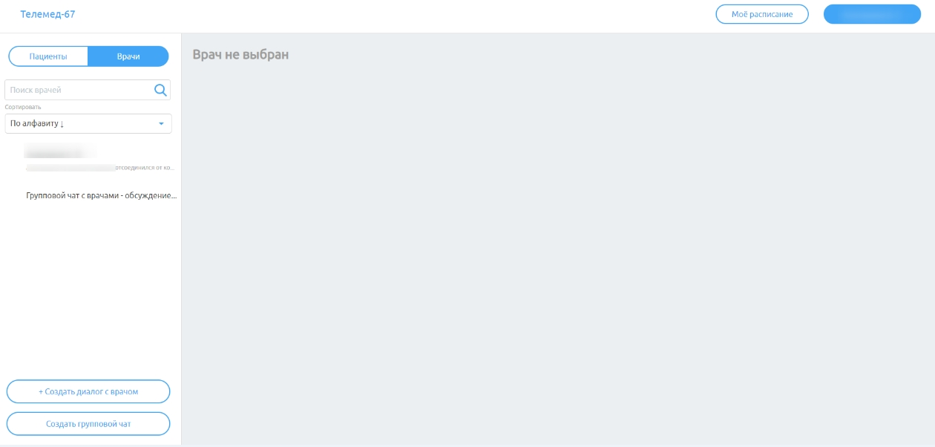

Рисунок  – Раздел «Врачи»

* + - 1. Создание диалога с врачом

**Внимание!** Создание чата врач-врач возможно только между врачами одной МО.

Для создания диалогов между врачами необходимо:

1. Нажать на кнопку . Откроется окно создания диалога с врачом (Рисунок 71);

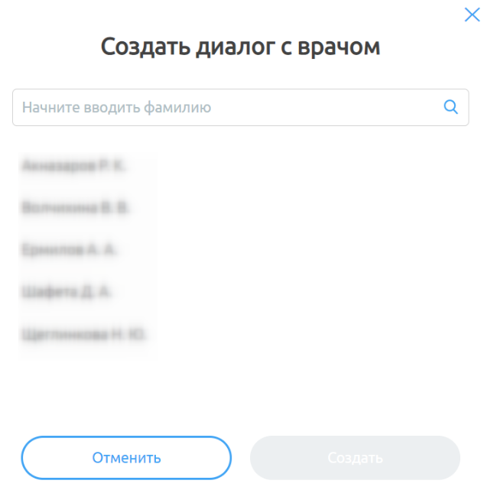

Рисунок  – Окно «Создать диалог с врачом»

1. Выбрать врача из списка доступных, нажать кнопку «Создать» (кнопка станет активной после выбора врача). Откроется чат с данным врачом (Рисунок 72).

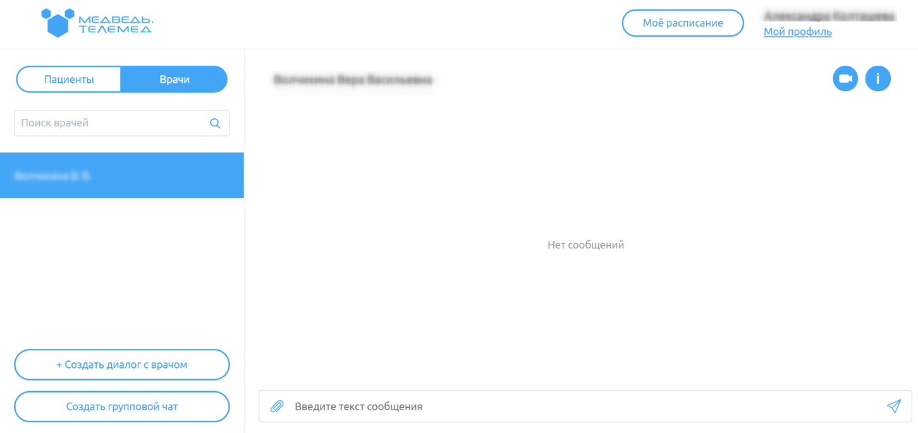

Рисунок  – Созданный чат с врачом

Функционал работы в чате описан в подпункте 4.1.3.2.3.1настоящего Руководства.

Для просмотра информации о враче в созданном чате необходимо нажать на иконку  в правом верхнем углу. Отроется окно с информацией о враче, с которым создан чат (Рисунок 73).

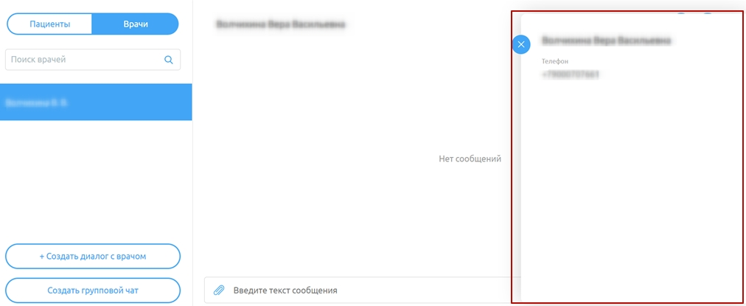

Рисунок  – Окно с информацией о враче

* + - 1. Создание группового чата врачей

**Внимание!** Создание групповых чатов врач-врач возможно только между врачами одной МО.

В Системе есть возможность создать групповой чат с несколькими врачами.

Для создания группового чата с врачами необходимо:

1. Нажать на кнопку  в разделе «Врачи». Откроется окно для ввода названия чата (Рисунок 74);

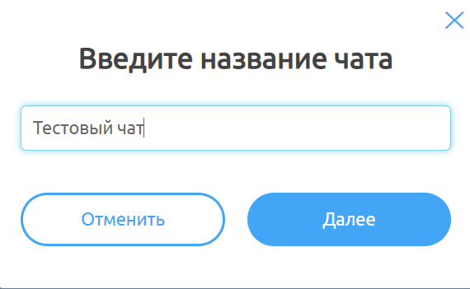

Рисунок  – Окно «Введите название чата»

1. Ввести название чата и нажать кнопку «Далее» (кнопка станет активной после заполнения названия чата). Откроется окно для выбора врачей для добавления в чат (Рисунок 75);

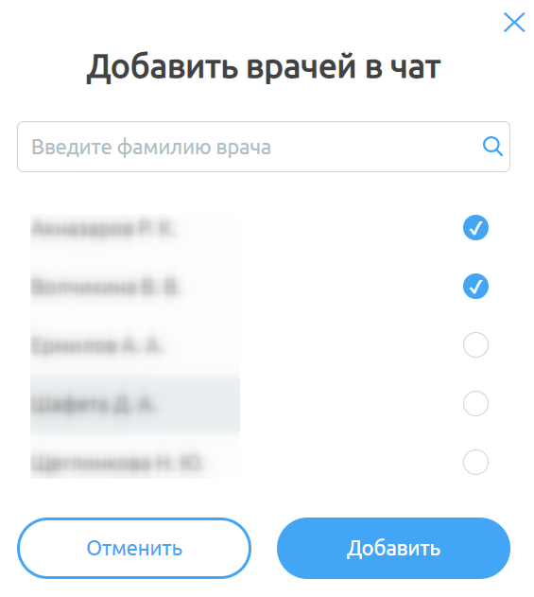

Рисунок  – Окно «Добавить врачей в чат»

1. Выбрать врачей из списка и нажать кнопку «Добавить» (кнопка станет активной после выбора врачей). Откроется групповой чат (Рисунок 76).

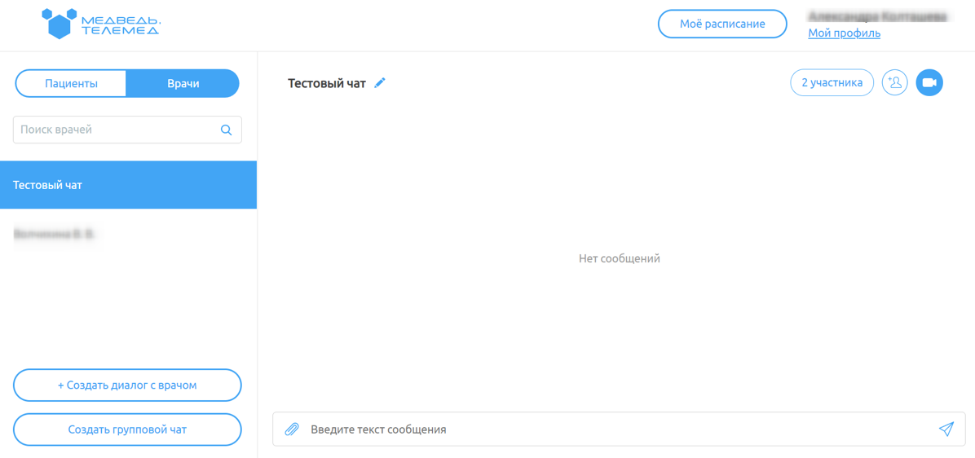

Рисунок  – Групповой чат

В системе предусмотрены возможности:

1. Изменить название чата: нажать на иконку  рядом с названием чата, ввести корректировки в название и нажать на клавишу «Enter» или  в строке ввода (Рисунок 77);



Рисунок  – Строка для изменения названия чата

1. Просмотреть участников чата: нажать на кнопку , на которой отображается количество участников чата. Откроется окно с подробной информацией о врачах в данном чате (Рисунок 78): строка поиска врача в списке, ФИО врачей, информация о создателе, возможность удалить участника, нажав на ссылку «Удалить» напротив врача (удалить участника может только создатель);

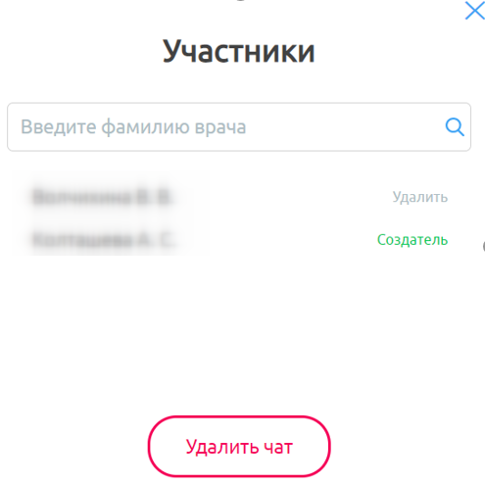

Рисунок  – Участники чата

1. Удалить чат: нажать на кнопку  в окне «Участники» (Рисунок 78). В окне подтверждения (Рисунок 79) нажать кнопку «Да»;

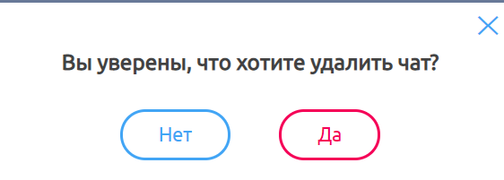

Рисунок  – Подтверждение удаления чата

1. Добавить новых участников: нажать на иконку , выбрать врачей из списка в окне «Добавить врачей в чат» и нажать на кнопку «Добавить» (кнопка станет активной после выбора врачей) (Рисунок 75).

Функционал работы в чате описан в подпункте 4.1.3.2.3.1настоящего Руководства.

* + - 1. Согласование направления на ТМК Врач-Врач ролью «Заведующий»

Врач с дополнительной ролью «Заведующий» может согласовать направление на ТМК Врач-Врач, которое создал самостоятельно или которое было создано его подчиненным врачом. Для согласования необходимо подписать направление с помощью УКЭП МО.

* + - 1. Подписание направления на ТМК Врач-Врач, созданного самим Заведующим

Если врач с дополнительной ролью «Заведующий» создал направление на ТМК Врач-Врач самостоятельно, т.е. является врачом-инициатором, то после подписания направления личной ЭЦП (см. подпункт 4.1.3.3.2) становится доступна кнопка «Подписать ЭЦП МО» (Рисунок 80).

Откроется окно для выбора электронной подписи. Если все условия, описанные в окне подписания будут соблюдены, то при нажатии на поле «Выберите сертификат» откроются доступные сертификаты. Выбрать нужный и нажать кнопку «Подписать» (Рисунок 81).

После подписания направления на ТМК Врач-Врач УКЭП МО, направление переходит в стадию согласования оператором консультирующей МО.

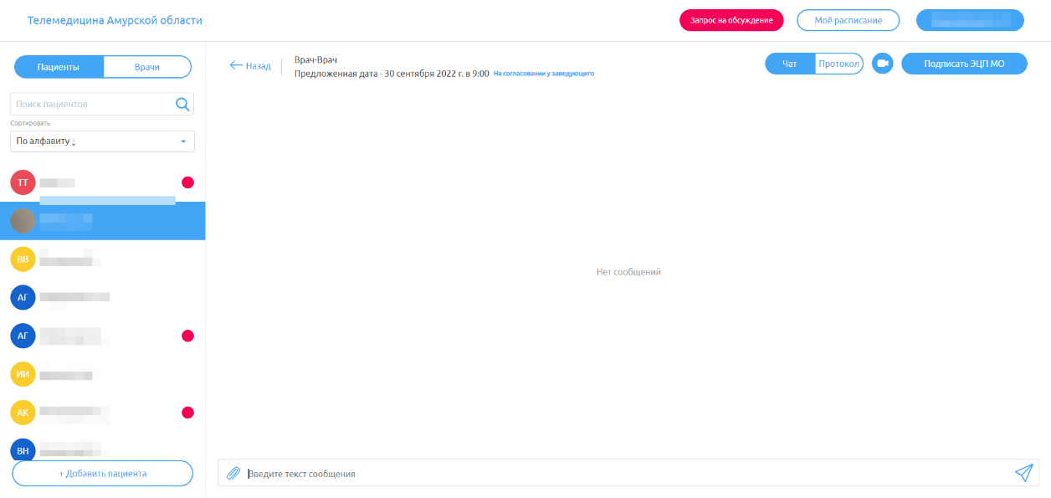

Рисунок  – Чат консультации «Врач-врач» для заведующего врача



Рисунок  – Подписание направления консультации

1. Подписание направления на ТМК Врач-Врач, созданного подчиненным врачом

Если направление создано врачом-инициатором, закрепленным за врачом с дополнительной ролью «Заведующий», то после поле подписания направления с помощью УКЭП врача-инициатора, врач с ролью «Заведующий» получит уведомление в модальном окне «Запрос на обсуждение» о необходимости подписать направление с помощью УКЭП МО (Рисунок 82).

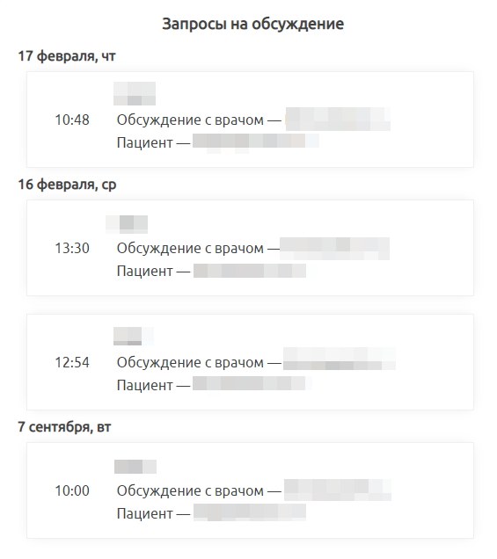

Рисунок  – Окно «Запросы на обсуждение»

Также можно найти направления на подписание в разделе «Врачи», для этого необходимо:

1. В списке врачей найти подчиненных (Рисунок 83);

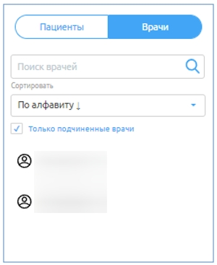

Рисунок  – Вкладка «Врачи» со списком подчиненных врачей

1. Выбрать врача и перейти на вкладку «Управление»;
2. Выбрать направление на подпись, нажать кнопку «Подписать».

Подписание УКЭП происходит аналогично предыдущему пункту.

* + - 1. Подписание протокола ТМК с помощью УКЭП МО с ролью «Заведующий»

Врач с дополнительной ролью «Заведующий» может подписать протокол консультации (ТМК Врач-Пациент, Врач-Врач, Консилиум), который создал самостоятельно или который был создан его подчиненным врачом, с помощью УКЭП МО.

1. Подписание протокола ТМК, созданного самим Заведующим

Если врач с дополнительной ролью «Заведующий» создал протокол ТМК самостоятельно, т.е. является врачом-консультантом, то после подписания протокола личной УКЭП становится доступна кнопка «Подписать ЭЦП МО» (Рисунок 84);

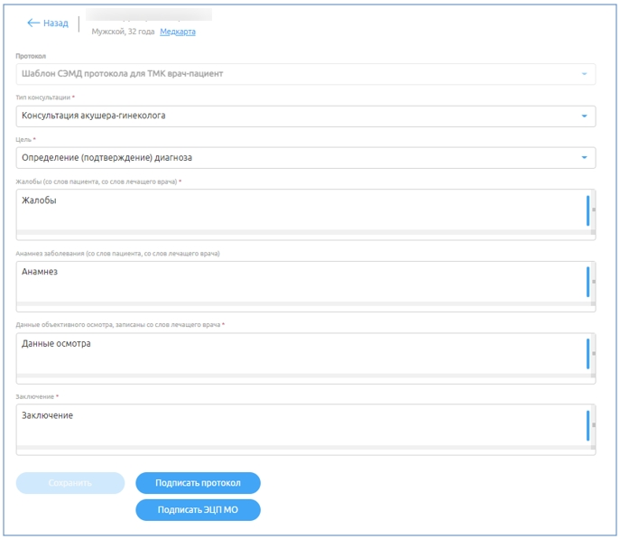

Рисунок  – Протокол консультации и доступность подписания ЭЦП МО

Откроется окно для выбора электронной подписи. Если все условия, описанные в окне подписания будут соблюдены, то при нажатии на поле «Выберите сертификат» откроются доступные сертификаты. Выбрать нужный и нажать кнопку «Подписать» (Рисунок 85).

После подписания протокола ТМК УКЭП МО, становится доступным закрытие консультации.



Рисунок  – Подписание направления консультации

1. Подписание протокола ТМК, созданного подчиненным врачом

Если протокол ТМК создан врачом-консультантом, закрепленным за врачом с дополнительной ролью «Заведующий», то после поля подписания протокола ТМК с помощью УКЭП врача-консультанта, врач с ролью «Заведующий» получит уведомление в модальном окне «Запрос на обсуждение» о необходимости подписать протокол ТМК с помощью УКЭП МО (Рисунок 86).



Рисунок  – Окно «Запросы на обсуждение»

Также можно найти направления на подписание в разделе «Врачи», для этого необходимо:

1. В списке врачей найти подчиненных (Рисунок 87);
2. Выбрать врача и перейти на вкладку «Управление»;
3. Перейти на вкладку «Управление»;
4. Выбрать протокол ТМК на подпись, нажать кнопку «Подписать» (Рисунок 88).



Рисунок  – Вкладка «Врачи» со списком подчиненных врачей

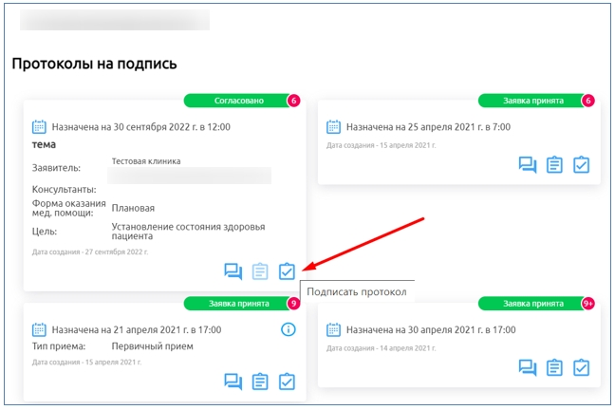

Рисунок  – Вкладка «Протоколы на подпись»

Подписание УКЭП происходит аналогично предыдущему пункту.

* + 1. Просмотр данных врача
       1. Профиль врача

Для просмотра профиля врача, под которым осуществлен вход, необходимо:

1. Навести курсор на профиль врача и в выпадающем списке нажать на ссылку «Мой профиль» (Рисунок 89);

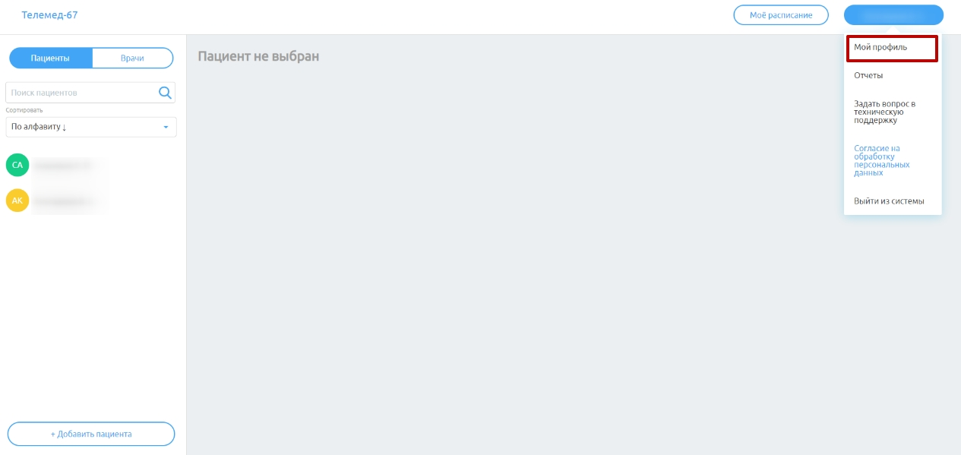

Рисунок  – Ссылка «Мой профиль»

1. В открывшемся окне (Рисунок 90) появится информация о враче, под которым осуществлен вход, его специализации, номере телефона, доступных услугах.

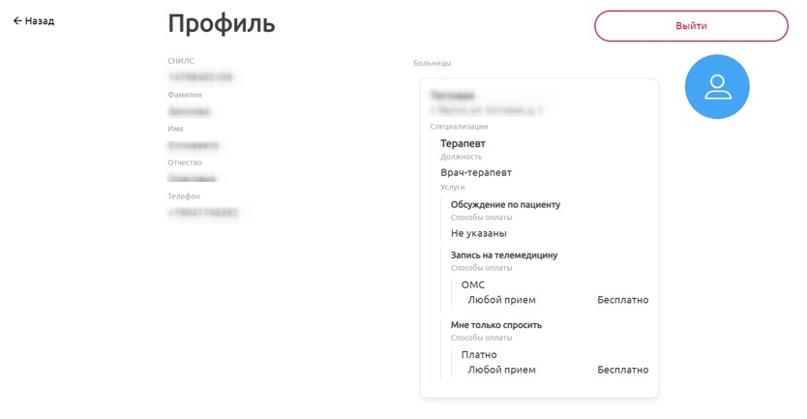

Рисунок  – Профиль врача

В выпадающем списке есть возможность просмотреть и скачать документ «Согласие на обработку персональных данных». Для этого необходимо:

1. Навести курсор на профиль врача и в выпадающем списке нажать на ссылку «Согласие на обработку персональных данных» (Рисунок 91);

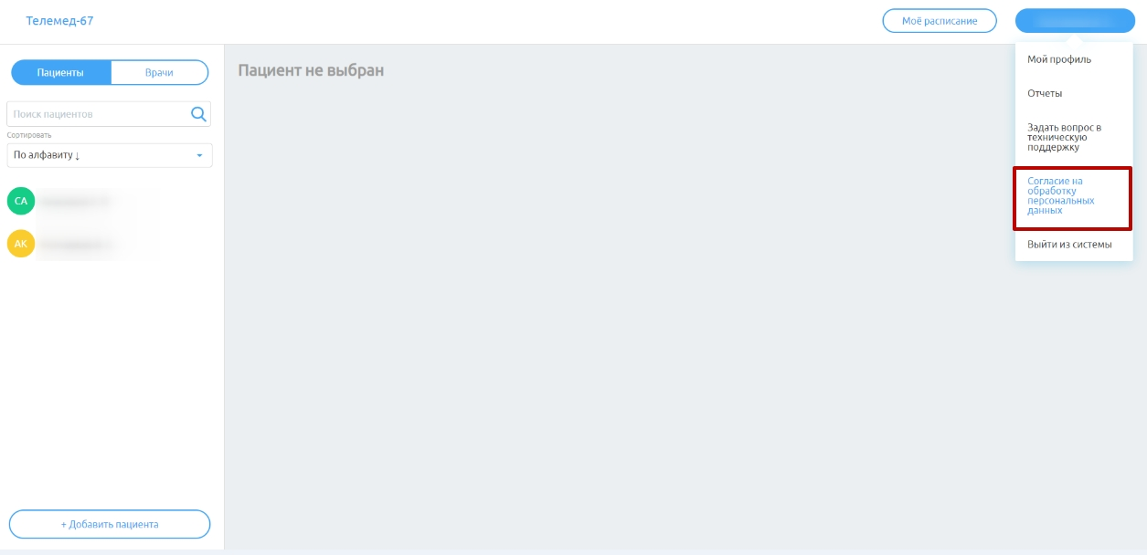

Рисунок  – Ссылка на документ «Согласие на обработку персональных данных»

1. После нажатия на ссылку, в отдельном окне откроется документ «Согласие на обработку персональных данных», который можно скачать в формате pdf, нажав на кнопку  (Рисунок 92).

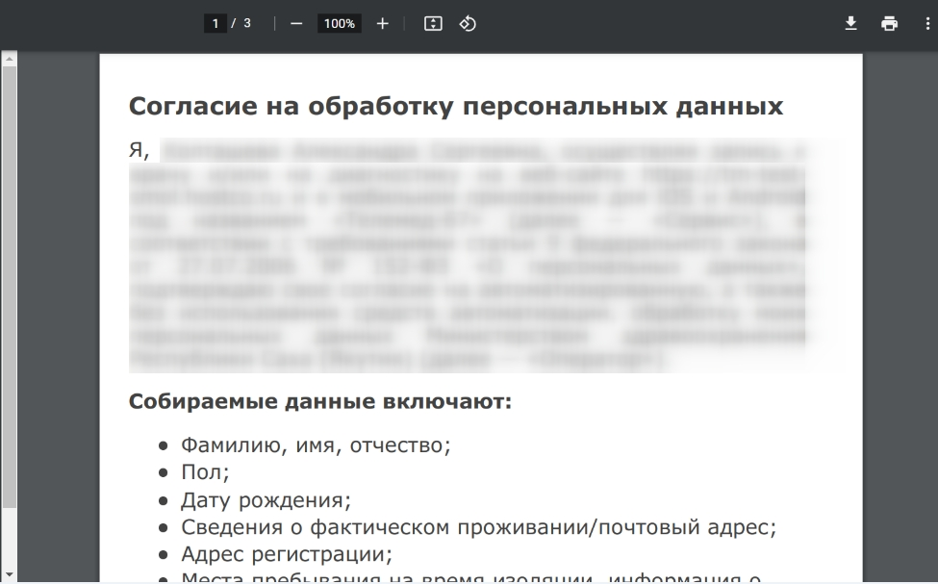

Рисунок  – Документ «Согласие на обработку персональных данных»

Для выхода из системы необходимо нажать кнопку «Выйти» в профиле врача (Рисунок 90) или на ссылку «Выйти из системы» в выпадающем списке под врачом на главной странице (Рисунок 89).

* + - 1. Расписание врача

Для просмотра расписания врача необходимо:

1. Нажать кнопку «Мое расписание» (Рисунок 93);

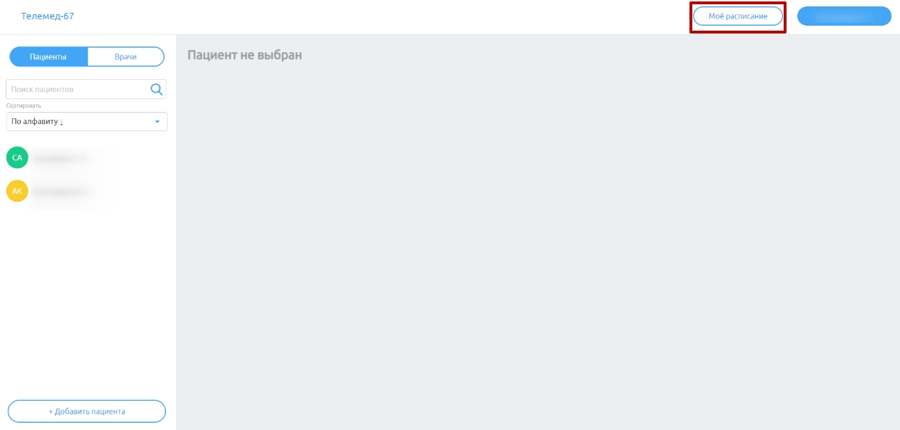

Рисунок  – Кнопка «Мое расписание»

1. В новом окне появится расписание ТМК врача (текущие/прошедшие), под которым осуществлен вход в систему (Рисунок 94).

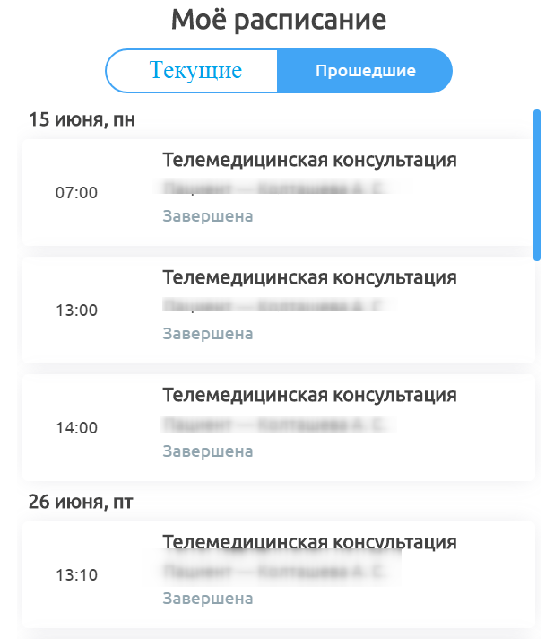

Рисунок  – Окно «Мое расписание»

* + - 1. Отчеты

Для перехода к отчетам необходимо нажать на профиль врача, в выпадающем списке выбрать раздел «Отчеты», в котором будет предложен перечень доступных для формирования отчетов. (Рисунок 95)

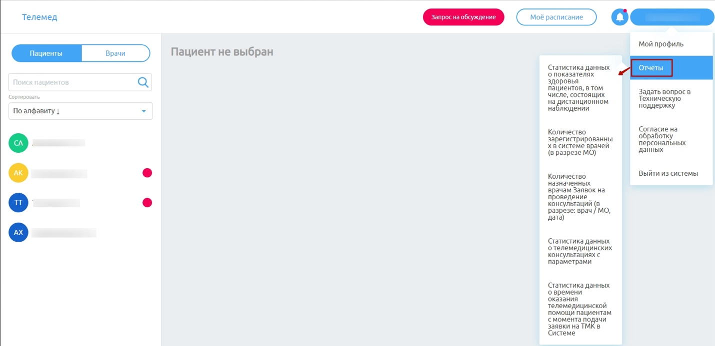

Рисунок  – Отчеты, доступные пользователю с ролью «Врач»

Пользователю с ролью «Врач» доступны следующие отчеты:

* Статистика данных о показателях здоровья пациентов, в том числе, состоящих на дистанционном наблюдении;
* Отчет предоставляет данные о показателях здоровья пациентов в разные даты;
* Количество зарегистрированных в системе врачей (в разрезе МО);
* Отчет предоставляет данные о зарегистрированных в Системе врачах разных МО. МО могут выбираться из выпадающего списка в фильтре;
* Количество назначенных врачам Заявок на проведение консультаций (в разрезе: врач / МО, дата);
* Отчет с возможностью выбора даты ТМК, МО, врача, статуса заявки, пола и возраста пациента;
* Статистика данных о телемедицинских консультациях с параметрами;
* Отчет показывает сколько ТМК было оказано пациенту врачом;
* Статистика данных о времени оказания телемедицинской помощи пациентам с момент подачи заявки на ТМК в Системе;
* Отчет предоставляет данные о длительности консультации с момента подачи пациентом заявки на ТМК до окончания консультации. Есть возможность выбора даты ТМК, МО, врача, статуса заявки, пола и возраста пациента.

После выбора необходимого отчета (Рисунок 95) произойдет переход в Jasper через новую вкладку веб-браузера, в которой необходимо пройти авторизацию (Рисунок 96), если она еще не была выполнена Если в Jasper не работать длительное время, то авторизация сбрасывается и для продолжения работы в нем необходимо ввести учетные данные повторно.

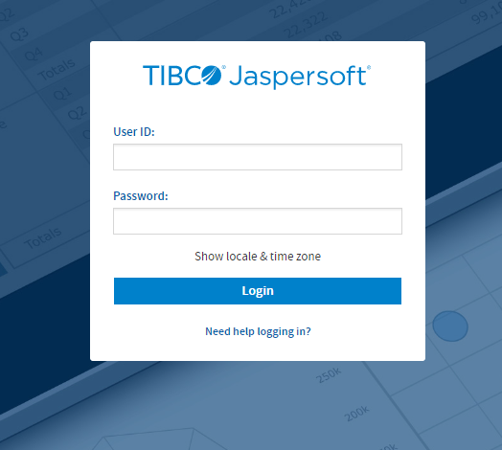

Рисунок  – Авторизация при переходе к отчету

После успешной авторизации на странице отобразится страница с настройками параметров отчета. C помощью параметров, которые находятся в левой части экрана, вы можете сформировать нужный вам отчет, настраивая фильтры.

Для перехода между страницами сформированного отчета предназначена панель навигации в правом верхнем углу. Кнопки C:\Users\romanov\AppData\Local\Microsoft\Windows\INetCache\Content.Word\2018-03-21_17-01-38.png и C:\Users\romanov\AppData\Local\Microsoft\Windows\INetCache\Content.Word\2018-03-21_17-01-38.png обеспечивают постраничный переход вперед и назад, а кнопки C:\Users\romanov\AppData\Local\Microsoft\Windows\INetCache\Content.Word\2018-03-21_17-01-38.png и C:\Users\romanov\AppData\Local\Microsoft\Windows\INetCache\Content.Word\2018-03-21_17-01-38.png – в конец и начало отчета соответственно, если отчет больше 1 страницы. Для перехода на интересующую страницу необходимо ввести ее номер в текстовое поле панели и нажать клавишу «Enter» на клавиатуре.

Jasper поддерживает функцию поиска текста в сформированном отчете. Для поиска необходимо на панели поиска в правом верхнем углу ввести искомую фразу или ее часть и нажать клавишу «Enter»на клавиатуре. Найденный текст будет выделен желтым цветом. Для перехода между найденными результатами поиска следует использовать кнопки C:\Users\romanov\AppData\Local\Microsoft\Windows\INetCache\Content.Word\2018-03-21_17-01-38.png и C:\Users\romanov\AppData\Local\Microsoft\Windows\INetCache\Content.Word\2018-03-21_17-01-38.png.

Для изменения размера шрифта отчета необходимо использовать кнопки C:\Users\romanov\AppData\Local\Microsoft\Windows\INetCache\Content.Word\2018-03-21_17-21-35.png, C:\Users\romanov\AppData\Local\Microsoft\Windows\INetCache\Content.Word\2018-03-21_17-21-35.png или выбрать масштаб из выпадающего списка 2018-03-21_17-21-35 панели масштабирования в правом верхнем углу.

Для экспорта отчета необходимо на панели управления слева нажать кнопку «Экспорт»  В результате отобразится список поддерживаемых форматов экспортируемых файлов (Рисунок 97). Выбор формата левой кнопкой мыши запускает процесс формирования и сохранения файла на локальный компьютер пользователя.

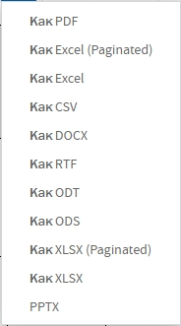

Рисунок 97 – Выбор формата экспортируемого файла

1. Аварийные ситуации
   1. Действия в случае несоблюдения условий выполнения технологического процесса, в том числе при длительных отказах технических средств

В случае несоблюдения условий технологического процесса либо при отказах технических средств персоналу, обслуживающему Систему, следует обратиться в соответствующее структурное подразделение, которое отвечает за эксплуатацию программных и технических средств (службу технической поддержки).

* 1. Действия по восстановлению программ и / или данных при отказе носителей или обнаружении ошибок в данных

В случае возникновения какой-либо ошибки в ПО пользователю выводится соответствующее информационное сообщение.

После получения нестандартного сообщения об ошибке необходимо вернуться на предыдущую страницу (кнопка «Назад» **(<—)** в браузере) и попытаться повторить действие, которое привело к ошибке. В случае повторного возникновения нестандартного сообщения об ошибке персоналу, обслуживающему Систему, следует обратиться в соответствующее структурное подразделение, которое отвечает за эксплуатацию программных и технических средств (службу технической поддержки).

* 1. Действия в случаях обнаружения несанкционированного вмешательства в данные

В случае обнаружения несанкционированного вмешательства в данные персоналу, обслуживающему Систему, следует обратиться в соответствующее структурное подразделение, которое отвечает за эксплуатацию технических средств (службу технической поддержки). При этом необходимо описать признаки и предполагаемый характер вмешательства, а также сообщить о перечне данных, подвергшихся вмешательству.

* 1. Действия в других аварийных ситуациях

Если пользователь в процессе работы превысит стандартное время ожидания, предусмотренное в ПО, то дальнейшая работа будет невозможна. В данной ситуации заново авторизуйтесь в Системе.

Во время работы при плохом Интернет-соединении возможен разрыв связи с сервером ПО и, соответственно, возникновение внутренней ошибки сервера (HTTP 500). В данном случае необходимо завершить сеанс работы, после чего заново авторизоваться в Системе.

* 1. Служба технической поддержки системы

При обращении в службу технической поддержки необходимо указать персональные и контактные данные пользователя, описание проблемы (сообщение об ошибке) и порядок действий, приведший к возникновению ошибки.

Можно написать в чат в Системе или обратиться по телефону/почте:

* Телефон: (в рабочие дни с 9:00 до 18:00, единый многоканальный номер) – 8 (343) 216-16-30 (добавочный 16-03);
* Электронная почта: [medved@hostco.ru](mailto:medved@hostco.ru).

Сокращения и обозначения

| **АКС** | Аудиоконференция |
| --- | --- |
| **БД** | База данных |
| **ВКС** | Видеоконференция |
| **МИС** | Медицинская информационная система |
| **МКБ-10** | Международной классификации болезней |
| **МО** | Медицинская организация |
| **ОМС** | Полис обязательного медицинского страхования |
| **Оператор** | Сотрудник регистратуры МО, принимающий звонки от пациентов и записывающий их на телемедицинские консультации |
| **ОС** | Операционная система |
| **ПО** | Программное обеспечение |
| **Система** | Информационная система «Телемедицинские консультации Смоленской области» |
| **СНИЛС** | Страховой номер индивидуального лицевого счета |
| **ТМК** | Телемедицинская консультация |
| **УКЭП** | Усиленная квалифицированная электронная подпись |
| **ФИО** | Фамилия, Имя, Отчество |

Лист регистрации изменений

|  |  |  |  |  |  |  |  |  |
| --- | --- | --- | --- | --- | --- | --- | --- | --- |
| **Изм.** | **Номер листа** | | | | **Номер**  **документа** | **Подпись** | **Дата** | **Срок  введения изменения** |
| **измененного** | **замененного** | **нового** | **аннулированного** |
|  |  |  |  |  |  |  |  |  |
|  |  |  |  |  |  |  |  |  |
|  |  |  |  |  |  |  |  |  |
|  |  |  |  |  |  |  |  |  |
|  |  |  |  |  |  |  |  |  |
|  |  |  |  |  |  |  |  |  |
|  |  |  |  |  |  |  |  |  |
|  |  |  |  |  |  |  |  |  |
|  |  |  |  |  |  |  |  |  |
|  |  |  |  |  |  |  |  |  |
|  |  |  |  |  |  |  |  |  |
|  |  |  |  |  |  |  |  |  |
|  |  |  |  |  |  |  |  |  |
|  |  |  |  |  |  |  |  |  |
|  |  |  |  |  |  |  |  |  |
|  |  |  |  |  |  |  |  |  |
|  |  |  |  |  |  |  |  |  |
|  |  |  |  |  |  |  |  |  |
|  |  |  |  |  |  |  |  |  |